НАЦІОНАЛЬНИЙ ТЕХНІЧНИЙ УНІВЕРСИТЕТ УКРАЇНИ
«Київський політехнічний інститут імені Ігоря Сікорського»
Факультет інформатики та обчислювальної техніки
Кафедра обчислювальної техніки

«На правах рукопису» «До захисту допущено»
УДК Завідувач кафедри
Стіренко С.Г.
^{(підпис)} ^{(ініціали, прізвище)}
“ ” 2019 р.

Магістерська дисертація

зі спеціальності: 123. Комп’ютерна інженерія
(код та назва напряму підготовки або спеціальності)
Спеціалізація: 123. Комп’ютерні системи та мережі
на тему: Автоматизована система комплексного просування сайтів в
інтернеті
Виконала: студентка II курсу, групи ІО-82мп
^{(шифр групи)}
Кохан Олена Сергіївна
^{(прізвище, ім’я, по батькові)} ^{(підпис)}
Науковий керівник к.т.н., доц. Долголенко О. М
(посада, науковий ступінь, вчене звання, прізвище та ініціали) ^{(підпис)}
Консультант
^{(назва розділу)} (посада, вчене звання, науковий ступінь, прізвище, ініціали) ^{(підпис)}
Рецензент
(посада, науковий ступінь, вчене звання, науковий ступінь, прізвище та ініціали) ^{(підпис)}

Засвідчую, що у цій магістерській дисертації немає запозичень з праць інших авторів без відповідних посилань.
Студент
^{(підпис)}

Київ – 2019 року

Національний технічний університет України
«Київський політехнічний інститут імені Ігоря Сікорського»

Факультет (інститут) Інформатики та обчислювальної техніки
^{(повна назва)}
Кафедра Обчислювальної техніки
^{(повна назва)}
Рівень вищої освіти – другий (магістерський) за освітньо-професійною програмою
Спеціальність 123. Комп’ютерна інженерія
^{(код і назва)}
Спеціалізація 123. Комп’ютерні системи та мережі
^{(код і назва)}

ЗАТВЕРДЖУЮ
Завідувач кафедри
Стіренко С.Г.
^{(підпис)} ^{(ініціали, прізвище)}
« » 2019 р.

ЗАВДАННЯ
на магістерську дисертацію студенту
Кохан Олені Сергіївні
^{(прізвище, ім’я, по батькові)}
1. Тема дисертації Автоматизована система комплексного просування сайтів в інтернеті
Науковий керівник дисертації к.т.н., доц. Долголенко О. М.
(прізвище, ім’я, по батькові, науковий ступінь, вчене звання)
затверджені наказом по університету від «28» жовтня 2019 р. № _3770-c_
2. Строк подання студентом дисертації «29» листопада 2019 року
3. Об’єкт дослідження процеси автоматизації діяльності різних відділів компанії, які працюють над просуванням сайтів
4. Предмет дослідження система для комплексного просування сайтів в інтернеті
5. Перелік завдань, які потрібно розробити: здійснити огляд бізнес процесів, що відбуваються в рамках просування сайтів та проаналізувати їх недоліки; провести огляд та аналіз методів, що можуть використовуватися для автоматизації; розробити програмну реалізацію автоматизації просування сайтів в інтернеті.
6. Консультанти розділів дисертації:
Розділ | Прізвище, ініціали та посада консультанта | Підпис, дата
Розділ | Прізвище, ініціали та посада консультанта | завдання видав | завдання прийняв
7. Дата видачі завдання «2» вересня 2019 року
Календарний план
№ з/п | Назва етапів виконання  магістерської дисертації | Строк виконання  етапів дисертації | Примітка
1. | Огляд літератури та аналіз результатів | 08.09.19
2. | Порівняння існуючих методів розв’язання | 15.09.19
3. | Постановка та формалізація задачі | 15.09.19
4. | Розробка інформаційного забезпечення | 22.09.19
5. | Розробка програмного забезпечення | 27.10.19
6. | Проведення експериментальних досліджень розроблених алгоритмів | 17.11.19
7. | Оформлення документації | 17.11.19
8. | Подання роботи на попередній захист | 29.11.19
9. | Подання роботи на основний захист

Студент ______________ О.С. Кохан
^{(підпис)} ^{(ініціали, прізвище)}
Науковий керівник дисертації О.М. Долголенко
^{(підпис)} ^{(ініціали, прізвище)}

РЕФЕРАТ
на магістерську дисертацію
виконану на тему: Автоматизована система комплексного просування сайтів в інтернеті
студенткою: Кохан Оленою Сергіївною
Магістерська дисертація складається із вступу та чотирьох розділів. Загальний обсяг роботи: 91 с., 27 рис., 25 табл., 1 додаток. При підготовці використовувалася література з 17 різних джерел.
Актуальність. Програмне забезпечення для просування сайтів в інтернеті відноситься до інструментів, які допомагають підприємствам (компаніям) успішно використовувати їх цільові ринки, спрощуючи пошук потенційних клієнтів для продажу своєї продукції. Компанії, незалежно від розміру, можуть скористатися маркетинговими інструментами, що дозволять їм максимізувати свої ресурси та будуть сприяти розширенню їх бізнеса. Таким чином, задача автоматизації процесу просування сайтів в інтернеті є досить актуальною.
Мета дослідження – прискорення процесу внесення змін на веб-сторінках, полегшення процесу роботи маркетологів і спрощення комунікації між ними та розробниками, шляхом підвищення рівня автоматизації їх роботи.
Для досягнення мети необхідно виконати наступні завдання:
- здійснити огляд бізнес процесів, що відбуваються в рамках просування сайтів та проаналізувати їх недоліки;
- провести огляд та аналіз методів, що можуть використовуватися для автоматизації;
- розробити програмну реалізацію автоматизації просування сайтів в інтернеті.
Об’єкт дослідження – процеси автоматизації діяльності різних відділів компанії, які працюють над просуванням сайтів.
Предмет дослідження – система для комплексного просування сайтів в інтернеті.
КОМПЛЕКСНЕ ПРОСУВАННЯ САЙТІВ, ОПТИМІЗАЦІЯ САЙТІВ, МАРКЕТИНГ, СОЦІАЛЬНІ МЕРЕЖІ, ПРОСУВАННЯ В ІНТЕРНЕТІ.
ABSTRACT
Master’‎s dissertation consists of an introduction and four sections. Total volume of work: 91 pages, 27 figures, 25 tables, 1 appendix. In preparation, literature from 17 different sources was used.
Topicality. Website promotion software is related to tools used by businesses (companies) that successfully fulfill entire markets, trying to find leads to sell the right people. Size-independent companies can quickly demonstrate marketing tools that allow them to maximize their resources and try to grow their personalities. Thus, the problem of automatic processing of centralization processes on the Internet is urgent.
The purpose of the study is an accelerated process of expanding on web pages, facilitating the work of marketers and facilitating communication between third parties and manufacturers, using automated work.
To achieve this goal, you must complete the following tasks:
- to review the business processes occurring in the framework of promotion of sites and to analyze their shortcomings;
- review and analyze methods that can be used for automation;
- to develop software for automation of website promotion on the Internet.
The object of study is the process of automating the activities of various departments of the company working on the promotion of sites.
The subject of the study is a system for comprehensive promotion of sites on the Internet.
COMPLEX SITE PROMOTION, WEBSITE OPTIMIZATION, MARKETING, SOCIAL NETWORKS, INTERNET PROMOTION.

Перелік умовних позначень, символів, скорочень і термінів
CPC | Ціна за клік (англ. cost per click), сума, яку рекламодавець платить контекстної системі за клік по оголошенню. Макс. CPC – це найбільша сума, яка зазвичай може стягуватися за клік.
Robots.txt | Файл, який керує поведінкою пошукових роботів, головним чином, забороняючи індексацію тієї чи іншої частини сайту.
SEO | Пошукова оптимізація сайту (англ. search engine optimization) — процес коригування HTML-коду, текстового наповнення (контенту), структури сайту, контроль зовнішніх чинників для відповідності вимогам алгоритму пошукових систем, з метою підняття позиції сайту в результатах пошуку в цих системах за певними запитами користувачів.
SMM | Маркетинг у соціальних мережах (англ. social media marketing) — комплекс заходів щодо використання соціальних медіа як каналів для просування компаній та вирішення інших бізнес-завдань.
Банер | Графічне зображення рекламного характеру.
Банерний слот | Передбачені на сайті спеціальні місця для банерів
Комплексне просування сайту | Комплекс заходів щодо збільшення відвідуваності веб-ресурсу цільовими відвідувачами.
Оптимізація сайту | Комплекс методів, який зробить сайт не тільки цікавим для користувача, але й зрозумілим та близьким для пошукових систем.
Трафік | Кількість відвідувачів сайту (англ. traffic – рух, транспорт).

ЗМІСТ
ВСТУП 9
РОЗДІЛ 1. ЗАГАЛЬНІ ПОЛОЖЕННЯ 12
1.1. Опис предметного середовища 12
1.1.1. Опис процесу діяльності 13
1.1.2Опис функціональної моделі 14
1.2. Огляд наявних аналогів 17
Висновок до розділу 1 24
РОЗДІЛ 2. ІНФОРМАЦІЙНЕ ЗАБЕЗПЕЧЕННЯ 25
2.1. Вхідні дані 25
2.2. Постановка задачі 28
2.2.1. Призначення розробки 28
2.2.2. Цілі та задачі розробки 28
2.2.3. Практичне значення отриманих результатів 28
2.3. Опис структури бази даних 29
Висновок до розділу 2 30
РОЗДІЛ 3. ОПИС ПРОГРАМНОГО ТА ТЕХНІЧНОГО ЗАБЕЗПЕЧЕННЯ 31
3.1. Вимоги до програмного продукту 31
3.2. Засоби розробки 33
3.3. Архітектура програмного забезпечення 34
3.4. Інструкція користувача 45
3.4.1. Функціонал адміністратора 46
3.4.2. Функціонал для SEO-спеціаліста 52
3.4.3. Функціонал для SMM-спеціаліста 54
3.4.4. Функціонал для маркетинг-спеціаліста 56
3.5. Випробування програмного продукту 61
3.5.1. Умови для тестування 61
3.5.2. Стратегія процесу тестування 62
3.5.3. Мета тестування 62
3.5.4. Кінцеві результати 63
3.6. Опис технічного забезпечення 63
Висновок до розділу 3 65
РОЗДІЛ 4. РОЗРОБЛЕННЯ СТАРТАП ПРОЕКТУ 66
4.1. Опис ідеї проекту 66
4.2. Технічний аудит ідеї проекту 69
4.3. Аналіз можливостей ринку для запуску стартап–проекту 70
4.4. Розробка маркетингової програми стартапу 71
4.5. Розробка ринкової програми стартапу 73
4.6. Подальші кроки в проекті 76
Висновок до розділу 4 77
ЗАГАЛЬНІ ВИСНОВКИ 78
СПИСОК ВИКОРИСТАНОЇ ЛІТЕРАТУРИ 79
ДОДАТКИ 81
ДОДАТОК А. Лістинг програми 81

ВСТУП
За останні чотири роки ринок індустрії автоматизації маркетингу злетів з 500 мільйонів доларів до 5,5 мільярда доларів у 2019 році. Згідно з звітом про стан маркетингу Salesforce, 67% лідерів маркетингу вже використовують щонайменше одну платформу автоматизації маркетингу, а ще 21% планують почати використовувати її у 2019 році.
Програмне забезпечення для просування сайтів в інтернеті відноситься до інструментів, які допомагають підприємствам (компаніям) успішно використовувати їх цільові ринки, спрощуючи пошук потенційних клієнтів для продажу своєї продукції. Компанії, незалежно від розміру, можуть скористатися маркетинговими інструментами, що дозволять їм максимізувати свої ресурси та будуть сприяти розширенню їх бізнеса.
Успіх кожного бізнесу значною мірою залежить від здатності компанії залучати та утримувати клієнтів. Це, однак, вимагає використання цілого класу процесів, таких як: збирання даних, аналіз ринку, управління кампанією. підтримка підведення та серед інших. Для спрощення цих процесів використовується маркетингове програмне забезпечення.
Отже, що таке маркетингове програмне забезпечення? Визначення маркетингового програмного забезпечення стосується збірника систем, розроблених для оптимізації способу, яким бізнес користується на своєму цільовому ринку, виконує кампанії та конвертує потенційних клієнтів в рентабельність інвестицій. Ця технологія корисна для усунення повсякденних завдань та максимізації ресурсів вашої компанії, вона ідеально підходить для компаній усіх розмірів. Незважаючи на те, що вартість маркетингового програмного забезпечення може бути високою, для тих, хто хоче розширити сферу своєї діяльності та зосередитися на інших аспектах свого бізнесу, це вагома інвестиція. Цей тип програмного забезпечення не тільки зменшує кількість часу та зусиль, які ви витрачаєте на ручні маркетингові методи; це також може допомогти вам отримати більше прибутку в міру зростання вашого бізнесу.
Ось деякі переваги маркетингового програмного забезпечення:
- Скорочує стомлюючі та монотонні завдання. Якщо ми зосередимось на визначенні маркетингового програмного забезпечення, ми повинні мати можливість зробити висновок, що він має на меті усунути повторювані обов'язки, які займають величезну частину вашого розпорядку дня. Такі завдання, як зібрання інформації ваших клієнтів, надсилання електронних листів до ваших клієнтів та планування розміщення вмісту, можуть забирати багато часу, і, хоча вони важливі, вони залишають у вас мало часу для зосередження уваги на завданнях, які вимагають вашої негайної нероздільної уваги. Використовуючи системи контент-маркетингу, програми оптимізації ресурсів та інше маркетингове програмне забезпечення; ви можете усунути клопоти з жонглювання всім вручну, що дозволяє делегувати більш важливі обов'язки своєму персоналу.
- Упорядковує маркетингові зусилля. Маркетингові кампанії вимагають одночасного використання декількох каналів для спілкування з цільовою аудиторією. Маркетингові програмні рішення розроблені, щоб допомогти вам координувати різні програми в єдиній, простій в управлінні платформі. Це означає, що вам більше не потрібно переходити з системи в систему, щоб безперешкодно виконувати кампанію. Більшість із цих додатків також пропонує повний набір інструментів, які дозволяють керувати вмістом, розвивати потенційні клієнти та точно вимірювати зусилля вашої кампанії точно, швидко та ефективно.
- Покращує підзвітність. Що стосується моніторингу або аналізу конверсій клієнтів та маркетингових кампаній, підзвітність відіграє важливу роль. За допомогою маркетингового програмного забезпечення ви зможете усунути ризик помилок людини і переконатися, що ви отримаєте всю необхідну статистику з першого погляду.
- Полегшує управління клієнтами. Розвиток відносин з потенційними клієнтами на кожній фазі процесу продажу має вирішальне значення для того, щоб допомогти вашому бізнесу процвітати. Однак це не так просто, як переконливі перспективи придбання товарів чи збереження їх у своїх пропозиціях. Використовуючи програмне забезпечення CRM або систему виховання клієнтів, ви можете без особливих зусиль планувати електронні кампанії, оперативно відповідати на потенційні клієнти, створювати кращу присутність в Інтернеті та тримати вкладки для поточних клієнтів.
Хоча маркетингове програмне забезпечення безперечно корисне для оптимізації бізнес-операцій, воно не зовсім позбавлене від недоліків. Основними проблемами є:
- Питання безпеки. За допомогою маркетингового програмного забезпечення конфіденційна інформація з вашої бази даних легко доступна будь-якій особі вашої компанії в будь-який час. Це справедливо, особливо для хмарних додатків. Щоб запобігти порушенням даних, можливо, вам доведеться застосувати заходи безпеки, які не дозволяють сторонній особі мати можливість підключитися до вашої маркетингової системи.
- Труднощі в інтеграції процесів. Рішення системи маркетингу створені для того, щоб зменшити обов'язки, що виникають з кожною кампанією. Однак це не означає, що воно може автоматизувати ваші завдання з початку роботи. Як би не було зручним для користувача це програмне забезпечення, воно все ще покладається на вхід оператора. Це означає, що для інтеграції цієї програми у вашу систему потрібно певний обсяг навчання.
- Відсутність SEO та SMM модулів. SEO та SMM - невід'ємні інструменти в просуванні сайтів.
Саме тому головною ідеєю розробки даної системи є розробка програмного забезпечення для комплексного просування сайтів в інтернеті, який враховуватиме всі зазначені недоліки.

ЗАГАЛЬНІ ПОЛОЖЕННЯ
  - Опис предметного середовища
Будь-який сайт створюється для певної цілі, а, як правило, основне призначення веб-ресурсів так чи інакше пов’язане з отриманням доходів. Комерційні сайти створюються для залучення клієнтів, продажу послуг або товарів. Соціальні або інформаційні майданчики - для залучення відвідувачів і продажу реклами. Тобто, в більшості випадків основна мета існування для всіх сайтів однакова. Щоб досягти її, необхідне комплексне просування сайту.
Малий та середній бізнес повинен розуміти всю важливість рекламних та маркетингових стратегій. Просування та популяризація бізнесу - це активний процес, який повинен бути ретельно досліджений, щоб отримати найкращі результати. Це дає можливість максимально ефективно використати робочу силу, яка вам потрібна, придумати стратегії для просування вашого бізнесу та дозволити йому процвітати.
Рекламні стратегії та маркетинг йдуть рука об руку. Маркетинг вашого бренду чи товару включатиме різні аспекти просування та продажу продукції покупцям. Просування є ключовим елементом у наданні клієнтам переваг вашого товару чи послуги. Добре розроблені маркетингові та рекламні стратегії забезпечують довгостроковий успіх, приносять більше клієнтів та забезпечують прибутковість для бізнесу.
Просування - це голос вашої компанії, який розсилає аудиторії повідомлення вашого бренду, робить його гучним, впізнаваним і зрозумілим. Для просування вашої компанії, сайту та бренду можна використовувати різні медіа-платформи. Вони включають телебачення, радіо, торгові точки, рекламні щити, журнали та соціальні медіа [2].
Різні рекламні стратегії можуть бути використані для просування та збуту вашого бізнесу залежно від цілей, завдань та пріоритетів вашої компанії. Без рекламних акцій ваш бренд чи послуга не змогли б привернути увагу зайнятих клієнтів.
Просування вашого сайту допоможе вам багатьма різними способами:
- підвищити поінформованості про сайт;
- надати відповідну інформацію;
- збільшити трафік клієнтів;
- побудувати продаж і прибуток.
І це ще не всі можливі методи просування, які допоможуть вашій компанії легко впроваджувати продукцію на постійно конкурентоспроможному ринку. Методи цифрового маркетингу, такі як оптимізація пошукових систем (SEO), маркетинг пошукових систем (SEM), контент-маркетинг, маркетинг впливу, автоматизація контенту, маркетингові кампанії, маркетинг керування даними, маркетинг електронної комерції, маркетинг соціальних медіа, прямий маркетинг електронної пошти, медійна реклама, електронні книги та оптичні диски та ігри стали звичною справою [1].
Так як розробкою сайту та його просуванням займаються різні відділи у компанії, то потрібно враховувати процес комунікації між відділами. Саме для спрощення процесу комунікації і розробляється дана система.
    - Опис процесу діяльності
До основних процесів діяльності системи належать:
- Завантаження креативів та постів в соціальні мережі;
- Створення спеціальних наборів слів для пошукової системи;
- SEO-оптимізація сайтів;
- Розміщення рекламних банерів на сайті;
- Адміністрування сайтів.
Розглянемо один із процесів діяльності, а саме процес SEO-оптимізації.
До автоматизації. SEO-спеціалісту потрібно внести зміни в структуру сайту. Він повідомляє розробника сайту про необхідні зміни та очікує доки розробник сайту їх внесе. Головним недоліком такого підходу є витрачання часу двох або більше спеціалістів та постійне повторення однакових дій.
Після автоматизації. SEO-спеціаліст авторизується в системі під своїм акаунтом та вносить всі необхідні зміни для оптимізації сайту. Схема структурна діяльності опису процесів після автоматизації наведена у частині графічного матеріалу.
    - Опис функціональної моделі
Щоб описати функціональну модель потрібно визначити акторів, які працюватимуть у системі, та функції, які вони виконуватимуть.
Акторами даної системи є:
- SEO-спеціаліст;
- SMM-спеціаліст;
- спеціаліст по інтернет-маркетингу;
- адміністратор.
Опишемо дії, які можуть виконувати актори у системі:
SEO-спеціаліст може виконувати наступні дії у системі:
- заповнення всіх SEO параметрів сайту;
- керування сторінками для їх індексування;
- керування картами сайту та robots.txt.
SMM-спеціаліст може виконувати наступні дії у системі:
- планування розкладу публікацій в соціальних мережах;
- створення та завантаження зображень для подальшого розміщення в соціальних мережах.
Спеціаліст по інтернет-маркетингу може виконувати такі дії у системі:
- створення та вивантаження документів для GoogleAds;
- розміщення рекламних банерів;
- робота з Google Bots;
- розсилка email для користувачів;
- збір необхідної аналітики.
Адміністратор може виконувати наступні дії у системі:
- створення та керування юзерами системи;
- створення та керування сайтами та доменами.
Представимо функціональну модель системи, яка відображає взаємодію акторів з функціями, які вони виконують.
У таблиці 1.1. приведені виявлені вимоги до розроблюваної системи.
Таблиця 1.1
Виявлені вимоги варіантів використань системи
Актор | Назва варіанту | Вимога | Пріоритет
Адміністратор | Ведення інформації | Система надає можливість адміністратору додавати, змінювати та видаляти сайти, домени та групи сайтів. | Високий
Адміністратор | Ведення інформації | Система надає можливість адміністратору додавати, змінювати та видаляти користувачів системи | Високий
SEO-спеціаліст | Заповнення всіх SEO параметрів сайту; | Система дає спеціалісту створювати, редагувати та видаляти SEO параметри сайту. | Високий
SEO-спеціаліст | Керування сторінками сайту для їх індексування | Система дає спеціалісту створювати, редагувати та видаляти налаштування індексації сторінок сайту | Середній
SEO-спеціаліст | Керування картами сайту та robots.txt | Система дає можливість спеціалісту вносити зміни до карти сайту та файлу robots.txt | Низький

Продовження таблиці 1.1
Актор | Назва варіанту | Вимога | Пріоритет
SMM-спеціаліст | Планування розкладу публікацій в соціальних мережах | Система дає можливість спеціалісту створювати розклад публікацій для соціальних мереж | Високий
SMM-спеціаліст | Створення та завантаження зображень | Система надає можливість спеціалісту створювати та завантажувати зображення для подальшого розміщення в соціальних мережах | Високий
Спеціаліст по інтернет-маркетингу | Створення та вивантаження документів для GoogleAds | Система надає можливість спеціалісту створювати та вивантажувати csv файли для GoogleAds | Середній
Спеціаліст по інтернет-маркетингу | Розсилка email для користувачів | Система надає можливість спеціалісту створювати та коригувати розсилку email для користувачів сайту | Низький
Спеціаліст по інтернет-маркетингу | Збір необхідної аналітики | Система надає можливість спеціалісту збирати та зберігати необхідну аналітику | Високий
Продовження таблиці 1.1
Актор | Назва варіанту | Вимога | Пріоритет
Спеціаліст по інтернет-маркетингу | Розміщення рекламних банерів | Система надає можливість спеціалісту створювати, редагувати та видаляти налаштування та розміщення рекламних банерів на сайті | Високий
Спеціаліст по інтернет-маркетингу | Робота з Google Bots | Система надає можливість спеціалісту працювати з Google Bots | Високий
  - Огляд наявних аналогів
Основним критерієм під час пошуку аналогів була наявність модулів для роботи з просування сайтів різними спеціалістами в одній системі. З результатів були виключені системи, які мали досить малий чи занадто спеціалізований фукціонал. Основною перевагою розроблюваної системи є можливість просування сайтів в інтернеті зі сторони різних спеціалістів в одному місці, тобто замовнику достатньо зробити інтеграцію тільки з одним сервісом (розроблюваною системою), а не з кількома різноплановими та вузькоспеціалізованими ресурсами. При пошуку були виявлені наступні аналоги:
- Serpstat (https://serpstat.com/)
- ActiveCampaign (https://www.activecampaign.com/)
- Salesforce (https://www.salesforce.com/)
- Criteo (https://www.criteo.com/)
- Leadhit (https://leadhit.ru/)
Serpstat
Багатофункціональна SEO-платформа для професіоналів. Потужний інструмент, який заощадить ваш час і підвищить ефективність роботи. Можливості Serpstat. Використовуйте досвід конкурентів для залучення відвідувачів з органічного і платного пошуку, поліпшення контенту і збільшення ефективності дій по оптимізації сайту.
Переваги системи:
- Аналіз ключових фраз. Використовуйте найефективніші ключові слова в своєму контенті і рекламних кампаніях, щоб посилити позиції в ніші. Зберіть перевірені та ефективні ключові слова, за якими ваші конкуренти і лідери ніші ранжуються на перших позиціях в пошуковій видачі. Порівняйте слова за різними показниками ефективності: кількістю запитів, вартості за клік, рівню конкуренції, кількості результатів. Якісний і релевантний контент допоможе сайту досягти топових позицій в пошуковій видачі. Додайте перевірені ключові слова в тексти на сторінках для їх оптимізації. Використовуйте ключові слова з «довгим хвостом»
- Пошукова аналітика. Знайдіть найближчих конкурентів свого сайту і дізнайтеся ключові фрази, за якими вони займають топові позиції у видачі. Проаналізуйте сильні і слабкі сторони конкуруючих доменів, щоб використовувати цю інформацію для поліпшення бізнесу. Serpstat визначить релевантних конкурентів вашого сайту на основі спеціально розроблених алгоритмів. Основний критерій добору - перетин семантики. Ви отримаєте повну інформацію про конкурентів у вигляді звіту і графіка.
- Аналіз платній видачі. Проаналізуйте рекламні кампанії конкурентів і визначте прийоми, якими вони користуються для залучення клієнтів. Використовуйте їх досвід, щоб отримати максимальне повернення від вкладень в рекламу. Визначте найближчих конкурентів свого сайту в рекламній видачі. Проаналізуйте загальні з конкурентом ключові фрази, а також ті, що він активно використовує в своїх рекламних кампаніях, а ви - ні. Отримайте повну інформацію про рекламні кампанії конкурентів: ключові фрази, тексти оголошень і їх позиції, посадочні сторінки, які вони рекламують, вартість за клік і рівень конкуренції.
- Отримайте нові ідеї для контенту. Аналізуйте релевантні тексти конкурентів і використовуйте їх досвід, щоб створювати унікальний контент для вашої ніші. Залучайте на свій сайт нову аудиторію за допомогою грамотного контент-маркетингу. Пишіть статті на теми, які цікавлять вашу аудиторію. Дізнайтеся, з якими питаннями з вашої ніші найчастіше користувачі звертаються до пошукової системи. Створюйте на їх основі релевантний і якісний контент, щоб залучити більше відвідувачів на сайт.
- Аналіз конкурентів. Зберіть інформацію про конкуренцію в ніші для прийняття стратегічних рішень по розробці маркетингових програм і адаптації ваших продуктів і послуг до конкурентному середовищі. Отримайте повний список конкурентів, які підтримуються вашим. Проаналізуйте їх показники, щоб залишатися в топі на ринку.
- Моніторинг позицій. Щодня відстежуйте зміни показників вашого сайту і конкурентів. Отримайте топ-100 результатів по аналізованих фраз. Завдяки спеціальним алгоритмам Serpstat зберігає весь топ пошукової видачі для будь-якої ніші. Проаналізуйте показники свого сайту для різних міст. У Serpstat є безліч регіональних баз даних Google і Яндекс.
- Дослідження ринку. Аналізуйте домени, які лідирують у вашому сегменті. Оцініть свої можливості, провівши глобальний або регіональний аналіз ринку. Виберіть глобальну або локальну базу і відстежуйте лідируючі домени своєї ніші в органічному або рекламному пошуку. Вивчіть їх активність, щоб оптимізувати свій сайт і рекламні кампанії.
- Аудит сайту. Відстежуйте показники свого сайту на наявність SEO-помилок, які можуть негативно позначитися на ранжуванні в пошукових системах. Інструмент «Аудит сайту» від Serpstat дозволяє провести глибоку перевірку сторінок сайту по безлічі факторів ранжування. Сервіс не тільки знайде помилки, але і вкаже на те, як їх виправити.
До недоліків системи можна віднести:
- відсутність функціоналу для виконання маркетингових задач [12].
ActiveCampaign
ActiveCampaign надає маркетингу електронної пошти, автоматизації маркетингу та інструментів CRM, необхідних для створення чудового досвіду клієнтів.
Перерахуємо переваги даного ресурсу:
- Доступно - ціна ActiveCampaign починається від 9 доларів на місяць і залишається за доступними цінами під час розширення списку контактів. Немає обов'язкових навчальних пакетів або прихованих витрат. Вони також були одним з перших інструментів автоматизації маркетингу, які запропонували (хороше) рішення за ціною менше 100 доларів на місяць. З того часу іншим інструментам довелося знижувати ціни, щоб не відставати.
- Інноваційний - тільки за останній рік ActiveCampaign випустив інструмент для обміну повідомленнями на сайті, хромований плагін, інструмент маркетингового віднесення, тестування A / B в послідовностях автоматизації та ще кілька надзвичайно корисних оновлень.
- Стабільний - система розроблена правильно, під час користування нею не виникає помилок.
- Інтуїтивно зрозумілий - зручний для користувачів, сервісом можна користуватись без попереднього досвіду чи навчання.
- Наявність багатьох модулів. Автоматизація маркетингу та CRM продажів. Всі інструменти, необхідні для встановлення значущих зв’язків та розвитку вашого бізнесу. Маркетинг електронної пошти. Автоматизація маркетингу. Запускайте персоналізовані електронні листи на основі дій клієнта та надсилайте автоматизовані спостереження.
До недоліків системи можна віднести:
- відсутність модулю для SEO та SMM спеціалістів [13].
Salesforce
Salesforce - це рішення управління відносинами з клієнтами, яке об'єднує компанії та клієнтів. Це одна інтегрована платформа CRM, яка надає всім вашим відділам - включаючи маркетинг, продаж, комерцію та сервіс - єдиний спільний вигляд кожного клієнта. CRM означає «управління відносинами з клієнтами», і це програмне забезпечення, яке зберігає контактну інформацію з клієнтами, як-от імена, адреси та номери телефонів, а також відслідковує діяльність клієнтів, як відвідування веб-сайтів, телефонні дзвінки, електронна пошта тощо. Salesforce забезпечує:
- Доступ з будь-якого пристрою;
- Активне відстеження та керування інформацією про клієнтів.
- Розумна фіксація електронних листів клієнтів.
- Спрощення повторюваних завдань, для концентрації на потенційних клієнтах.
- Надання миттєвого розуміння та рекомендацій.
- Розширення та налаштування по мірі зростання вашого бізнесу
- Простота та зрозумілість інтерфейсу
До недоліків системи можна віднести:
- відсутність модулю для SEO та SMM спеціалістів [14].
Criteo
Провідна рекламна платформа для відкритого інтернету. Criteo створили для відкритого інтернету, і ми віримо в його можливості, свободу і право вибору для кожного. Завдяки повноцінному набору наших рекламних рішень, рітейлери, бренди і паблішер будь-якого масштабу отримують доступ до всіх необхідних даних і технологій, щоб залучати та утримувати своїх користувачів.
Переваги системи:
- Рішення для маркетологів. Підвищуйте впізнаваність бренду і купівельний інтерес до своїх товарів. Створюйте аудиторії на основі найбільшого в світі масиву купівельних даних або використовуйте наш інструмент Similar Audiences на базі технології штучного інтелекту, щоб зорієнтувати користувачів, чий купівельний профіль схожий на вашу наявну аудиторію. Використовуючи обидві опції ви зможете залучити величезну аудиторію, апріорі зацікавлену у ваших товарах. Унікальні формати креативів, що поєднують динамічні елементи і концепцію вашого бренду, стимулюють купівельний інтерес і привертають трафік. Залучайте відвідувачів сайту або користувачів додатка, а також офлайн покупців гіпер-релевантної ретаргетинговою рекламою.
- Рішення для брендів, рітейлерів і агентств. Підвищуйте вимірний обсяг продажів на ритейл сайтах. Отримайте доступ до унікальних комерційним даними та інвентарю для максимально ефективних рекламних кампаній в інноваційному форматі. Збільшуйте виручку від медіа-послуг вашого ритейл сайту. Взаємодійте з брендами безпосередньо, забезпечуйте покупцям якісний користувальницький досвід і керуйте всіма своїми рекламними активностями в єдиній платформі.
- Рішення для паблішерів. Отримуйте максимум від кожного показу. Підключайте свій інвентар безпосередньо до більш ніж 19 500 рекламодавцям по всьому світу і найякіснішим full-funnel кампаніям, щоб отримувати максимум прибутку від кожного рекламного показу.
Зробити рекламу привабливою для користувачів на кожному етапі їх купівельного шляху. Створення реклами, яка дійсно сподобається вашим користувачам, на основі досконалої технології штучного інтелекту і найбільшого масиву купівельних даних в світі.
До недоліків системи можна віднести:
- відсутність модулю для SEO та SMM спеціалістів [15].
Leadhit
Маркетингова платформа - сучасний етап еволюції інтернет-маркетингу. Сучасний і зручний інструмент як маркетингова платформа (що поєднує в собі всі традиційні можливості інтернет-маркетингу і багаторазово поліпшує їх ефективність) ще тільки починає свою переможну ходу по інтернет-простору.
Розвиток медійної, банерної та контекстної реклами. Новим інструментом стала реклама власниками своїх сайтів: медійна, банерна та контекстна. Реклама стала приводити на сайт нових людей, і продажу стали збільшуватися. Втім, при досягненні певного рівня розвитку ринку інтернет-продажів все зрівнялося, вкладення в таку рекламу стали не надто ефективними: у людей стала розвиватися «банерна сліпота», через яку роль банерів і контекстної реклами стала падати, а залучення того ж числа відвідувачів стає дорожче і дорожче. І знову знадобився якийсь прорив в просуванні сайтів.
SEO та SMM - боротьба за новий трафік. Раз людина шукає в мережі товар за допомогою пошукових систем (google.com, yandex.ru, mail.ru, rambler.ru і ін.), То чим вище сайт в ранжируванні пошукової видачі, тим більше найімовірніше, що людина прийде саме на нього. З'явилися різні моделі оптимізації сайтів (так звані «біла», «сіра» і «чорна), проте пошукові системи почали боротися з оптимізацією (оскільки вона приносила прямий збиток для контекстної реклами) і на цей день практично витіснили« чорну » і «сіру» оптимізацію, а «біла» оптимізація стала досить дорогим інструментом. А при цьому треба ще враховувати, що знаходження сайту на першому місці в пошуковій видачі не гарантує необхідну віддачу від вкладень у розкручування сайту! Аналогічно розвивається просування за допомогою SMM: на початковому етапі використання даного інструменту дало сплеск збільшення продажів, але поступово всі сайти «виходять» в соціальні мережі і даний ефект зменшується. У підсумку, ринок знову підійшов до нової межі, після якої виникла необхідність в новому розвитку. І цим новим витком еволюції стала поява маркетингових платформ, мета яких - комплексний підхід до управління продажами через сайт. Маркетингова платформа не цурається використання інших інструментів, описаних вище, але вона додає до них нові можливості, що підвищують можливість їх використання в комплексі.
До переваг системи можна віднести:
- «Модуль управління лідами» і «модуль e-mail маркетингу» дозволяє збільшити конверсію сайту відвідувачів в покупці;
- «Модуль SEO» підкаже, які помилки містить Ваш сайт, які будуть перешкоджати просуванню, поточні позиції по просуваються ключових запитах;
- «Модуль статистики та аналітики» покаже загальну статистику сайту, кількість відвідувачів по всіх каналах вашого трафіку, конверсію сайту;
- «Модуль соціальних мереж» дозволить Вам управляти публікаціями в Ваших групах і отримувати статистику цих публікацій;
- «Модуль оцінки ефективності реклами» допоможе вам визначити неефективні і найменш ефективні рекламні кампанії, тим самим допомагаючи знизити Ваші витрати.
До недоліків системи можна віднести:
- відсутність модулю для створення та вивантаження рекламних кампаній в GoogleAds [16].
Отже, можна зробити висновок, що жоден з проектів не враховує всі особливості роботи замовника і розроблювана система є найкращим варіантом.

Висновок до розділу 1
В розділі було детально описано предметне середовище, що дозволяє чітко простежити всі особливості предметної області. В даний час маркетингові платформи є найбільш досконалими інструментами інтернет-маркетингу, що дозволяють власнику сайту при мінімумі витрат отримати максимум віддачі і збільшити прибутковість свого сайту.
У ході написання розділу було змістовно проаналізовано предметну область, виявлено та проаналізовано існуючі аналоги розробки, сформульовано постановку задачі наступних досліджень.
Мета дослідження полягає в розробці програмного засобу, що прискорить процес внесення змін на веб-сторінках, полегшить процеси роботи маркетологів і спростить комунікації між маркетологами та розробниками, шляхом підвищення рівня автоматизації їх роботи.
Для досягнення мети необхідно виконати наступні завдання:
- здійснити огляд бізнес процесів, що відбуваються в рамках просування сайтів та проаналізувати їх недоліки;
- провести огляд та аналіз методів, що можуть використовуватися для автоматизації;
- розробити програмну реалізацію автоматизації просування сайтів в інтернеті.

ІНФОРМАЦІЙНЕ ЗАБЕЗПЕЧЕННЯ
  - Вхідні дані
Система повинна мати функціонал для задоволення потреб трьох типів спеціалістів, які виступають акторами даної системи: SEO-спеціаліст, SMM-спеціаліст, спеціаліст з інтернет-маркетингу та загальний адміністратор системи.
Розглянемо структуру даних, із якими працює адміністратор.
Дані по обліковим записам користувачів:
- ПІБ;
- роль користувача в системі;
- доступ до ресурсів системи;
- дата останнього входу в систему;
- публічна пошта.
Дані по сайтам:
- назва (домен сайту);
- країна, на аудиторію якої розрахований сайт;
- назва проекту до якого належить сайт;
- опис проекту до якого належить сайт;

Розглянемо структуру даних, із якими працює SEO-спеціаліст.
Дані по налаштуванні сайтів:
- hreflang сайту і мова сайту;
- лінковані сайти (сайти, що належать до одного проекту, але, наприклад, мають різні мови чи країни і про це треба повідомити, щоб не виникало питань про плагіат).
- зміна файлу robots.txt;
- налаштування sitemap (XML-файли з інформацією для пошукових систем)
- налаштування індексації сайту;
Дані по налаштуванні певної сторінки сайту:
- uri сторінки;
- посилання на яке здійснювати 301 redirect;
- налаштування канонічної URL-адреси;
- Title сторінки сайту;
- Description сторінки сайту;
- H1 сторінки сайту;
- Text сторінки сайту;

Розглянемо структуру даних, із якими працює SMM-спеціаліст.
Дані по створенню розкладу публікацій:
- Назва креативу;
- Назва акаунту;
- Посилання на сторінку сайту;
- Назва акаунту соціальної мережі;
- Час публікації;
- Тип публікації;
- мова публікації;
- статус публікації;
- креатив публікації;
- текст публікації.
Дані по логуванні публікацій в соціальних мережах:
- Дата публікації;
- Повідомлення про результати паблішингу публікацій;
Дані по створенню акаунту в соціальних мережах:
- Назва акаунту;
- Посилання на сторінку сайту;
- Назва акаунту соціальної мережі;
- Час публікації;
- Доступ (Credentials) до соціальної мережі;

Розглянемо структуру даних, із якими працює спеціаліст з інтернет-маркетингу.
Дані по налаштуванні сайтів:
- Налаштування кодів аналітики для хедера сайту;
- Налаштування кодів аналітики для футера сайту;
- Налаштування кодів аналітики для тіла сайту;
Дані по банерах:
- Назва банеру;
- Код банеру;
- Назва сайту;
- Тип девайсу, на якому показується банер;
- Слот для банера, в якому він покажеться;
- Тип користувача сайту;
- Тип візиту користувача сайту;
- Cookies, які встановлюються користувачу, які переглянули банер.
Дані по банерних слотах:
- Назва банерного слоту;
- Тип банерного слоту;
- Опис банерного слоту.
Дані для роботи з GoogleBots:
- Назва сайту;
- Сторінка сайту;
- Назва Bot;
- Назва UserAgent;
- Дата.
Дані для створення csv файлів для GoogleAds:
- Назва рекламної кампанії;
- Період рекламної кампанії;
- Мова, домен, країна рекламної кампанії;
- Максимальний CPC рекламної кампанії;
- Ключові слова для рекламної кампанії;
- Заголовки headline1, headline2, headline3
- Тип рекламної кампанії;
- Регулярні вирази для рекламної кампанії;
- Фрази та абревіатури для рекламної кампанії.
Дані для збору аналітики:
- Тип аналітичних даних;
- Масив клієнтської аналітики.
  - Постановка задачі
    - Призначення розробки
Система призначена для підтримки діяльності маркетингового, SEO та SMM відділів продуктової компанії.
    - Цілі та задачі розробки
Цілями розробки є:
- прискорити процес внесення змін на веб-сторінках;
- полегшити процес роботи маркетологів та комунікації між ними та розробниками;
- підвищити швидкість роботи та автоматизувати роботу, яка повинна виконуватись періодично.
- Для досягнення поставлених цілей необхідно вирішити наступні задачі:
- розробити та реалізувати модуль маркетингу;
- розробити та реалізувати модуль SEO;
- розробити та реалізувати модуль статистики та аналітики;
- розробити та реалізувати модуль соціальних мереж;
- розробити та реалізувати модуль оцінки ефективності реклами;
- розробити та реалізувати модуль керування користувачами системи.
    - Практичне значення отриманих результатів
Буде розроблено програмне забезпечення для комплексного просування сайтів в інтернеті.
  - Опис структури бази даних
В розроблюваній системі будуть використовуватися кілька баз даних. Для даних в яких важливо зберегти їх структуру буде використовуватися реляційна база даних MySQL. Для даних зі змінною структурою, або з нечіткою - нереляційна база даних MongoDb. Для даних аналітики - ClickHouse (колонкова аналітична СУБД з відкритим кодом, що дозволяє виконувати аналітичні запити в режимі реального часу на структурованих великих даних, що розробляється компанією Яндекс [5]). Для зберігання логів - нереляційна база даних Redis.

Висновок до розділу 2
У ході написання розділу було надано опис вхідної та вихідної інформації розроблюваного прикладного програмного забезпечення.
Опис вхідної інформації дозволяє чітко побачити яку інформацію вводить кожен актор системи та при яких діях. У процесі опису було розроблено схему використання баз даних, які дозволяють чітко простежити залежності між вхідною інформацією.

ОПИС ПРОГРАМНОГО ТА ТЕХНІЧНОГО ЗАБЕЗПЕЧЕННЯ
  - Вимоги до програмного продукту
Відповідно до постановки задачі, яка була поставлена в пункті 1.6, дана система має мати функціонал для задоволення потреб трьох типів спеціалістів, які виступають акторами даної системи: SEO-спеціаліст, SMM-спеціаліст, спеціаліст з інтернет-маркетингу та загальний адміністратор системи. Умовно виділимо чотири напрямки роботи з системою для кожного актора.
Однак, незважаючи на те, що кожен актор повинен мати доступ тільки до тих налаштувань просування сайту, які він має право редагувати чи додавати відповідно до своєї кваліфікації, місце зберігання основних налаштувань та всі загальні дані необхідно помістити в одному місці задля забезпечення швидкості та правильності роботи системи. Але дані, які використовуються тільки для одного з акторів можуть зберігатись окремо.
Провівши аналіз, можна зробити висновок, що для коректної та оптимальної роботи системи найкраще обрати мікросервісну архітектуру як варіант сервіс-орієнтованої архітектури, оскільки саме такий варіант зможе забезпечити швидку розробку нового функціоналу та максимально рівномірно розподілить навантаження на систему. Оскільки очікується досить велике навантаження на сервер, а система повинна мати високу швидкість відповіді, мікросервісна архітектура з цим вдало справиться.
Так як досить велика кількість інформації зберігається в базах даних, що знаходяться на віддалених серверах, хорошим рішенням є розробка такої архітектури, що забезпечить доступ до інформації в будь-який час. Саме це забезпечує архітектура «клієнт-сервер». На рисунку 3.1 зображено протокол схематично.
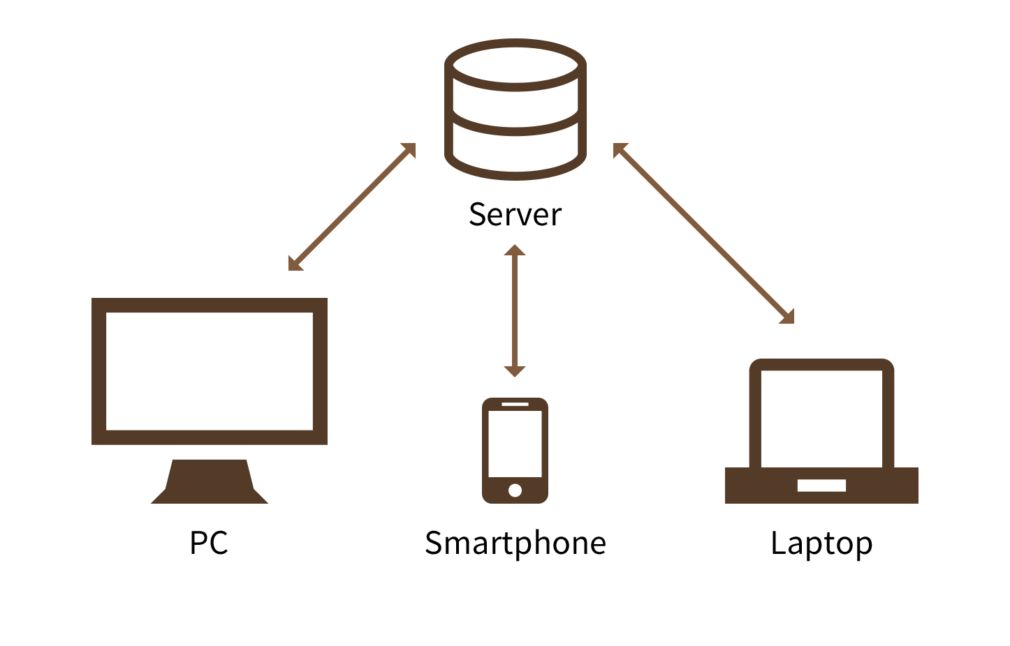
Рисунок 3.1 – Схема протоколу взаємодії клієнта та сервера
Для забезпечення мультиплатформеності кожен клієнт має бути розроблений у вигляді Web–застосування, оскільки це знімає обмеження на необхідне технічно–апаратне забезпечення.
Розроблювана система підтримує інтеграцію з різними API:
- Gravitec - сервіс для розсилки веб-пушів
- Facebook - соціальна мережа
- Telegram - соціальна мережа
- Twitter - соціальна мережа
- Bitly - сервіс для скорочення посилань
- Google API - сервіс для створення рекламних оголошень та ін.
На рисунку 3.2 схематично зображено всю архітектуру розроблюваної системи. Всі спеціалісти працюють з частиною під назвою Admin, яка в свою чергу працює з іншими модулями за допомогою Rest API [8].
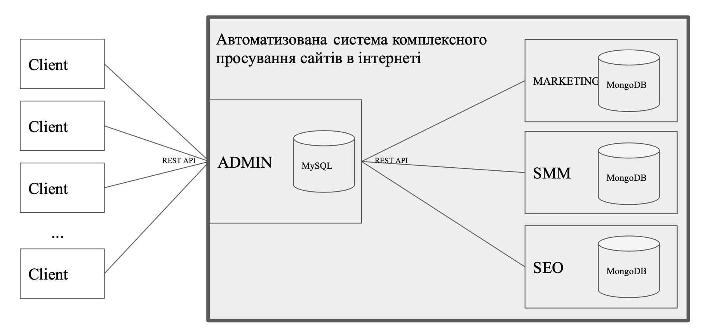
Рисунок 3.2 – Архітектура системи
Для початку роботи з системою кожному клієнту, який хоче підключитись до системи необхідно буде підключитись по Rest API [8], яке надає розроблювана система. Основні методи для взамодії з API вказані в лістингу програми, який наведений в додатку А. Дане API є досить простим для інтеграції і потребуватиме мінімальних змін при розширенні функціоналу системи. Таке рішення має назву SaaS, тобто програмне забезпечення як послуга. SaaS - це модель ліцензування програмного забезпечення по підписці. Найчастіше таке програмне забезпечення являє собою хмарне рішення, тобто розташовується на серверах в Інтернеті. Користувач звертається до сервісу через браузер або API. У той же час постачальник послуг повністю залучений в його підтримку. Простіше кажучи, модель SaaS - це коли клієнт працює з готовим рішенням онлайн. Він платить за доступ і отримує готовий інструмент якомога швидше [7].
  - Засоби розробки
Програмне забезпечення розроблене із застосуванням наступних технологій: мова програмування PHP версії 7.2.3, фреймворк Symfony 4.3, нереляційна база даних MongoDB та реляційна база даних MySQL, а також сервіс для роботи з чергами RabbitMQ [10].
Мова розробки. PHP — скриптова мова програмування, була створена для генерації HTML-сторінок на стороні веб-сервера. PHP є однією з найпоширеніших мов, що використовуються у сфері веб-розробок [9].
Важливою перевагою PHP є те, що ця мова належить до інтерпретованих. Це дозволяє обробляти сценарії з достатньо високою швидкістю. А продуктивності PHP достатньо для створення цілком серйозних веб-застосунків [6]. PHP надає можливість організації роботи з користувачем протягом сеансів (сесій), в яких можна зберігати різні дані, включаючи об'єкти [4].
Дана мова програмування не залежить від операційної системи, тому може працювати із Linux, Android, Mac OS X чи Windows.
Бази даних. Для зберігання даних в системі використовується кілька баз даних: не реляційна база даних MongoDB та реляційна база MySQL.
MongoDB – система керування базами даних, що є документо–орієнтовною, що означає, що вона не потребує попереднього опису таблиць та схеми, яку ви плануєте в ній зберігати. MongoDB знаходиться між системами, що оперують даними у форматі «ключ-значення»[11] є швидкими і масштабованими, та реляційними системами, що є зручними у виконанні запитів та досить функціональними.
MySQL — вільна система керування реляційними базами даних. MySQL був розроблений компанією система керування базами даних з відкритим кодом була створена як альтернатива комерційним системам. Зараз MySQL — одна з найпоширеніших систем керування базами даних [3].
  - Архітектура програмного забезпечення
Як було зазначено у пункті 3.1, дана система має архітектуру клієнт–сервер. Система не є монолітною, вона складається з декількох модулів - мікросервісів. Кожен мікросервіс є незалежним та може працювати автономно. Це забезпечує кращу відмовостійкість системи. Крім того завдяки цьому в майбутньому буде легко розширювати та доповнювати систему.
Розглянемо формат, у якому зберігаються дані та наведемо поля ключових таблиць бази даних. Таблиця Users (таблиця 3.1) зберігає всіх зареєстрованих користувачів у системі та їхні ролі, додавати та активувати нових користувачів може тільки адміністратор. Таблиця Ads (таблиця 3.2) містить інтерфейс вивантаження необхідної інформації (з можливістю налаштування параметрів) для формування рекламних повідомлень (кампаній) за допомогою сервісу контекстної реклами Google Ads (AdWords), таблиця AdsSettings (таблиця 3.3) містить необхідні налаштування для формування рекламних кампаній, а таблиця RegularExpression (таблиця 3.4) містить інформацію про необхідні регулярні заміни. Таблиця Banner (таблиця 3.5) дозволяє створити банерні слоти з метою їх використання в налаштуваннях сайтів/сторінок, таблиця BannerSetting (таблиця 3.6) містить інформацію про налаштування банерів, а таблиця Slot (таблиця 3.7) створення та керування банерними слотами. Таблиця Domain (таблиця 3.8) та таблиця Project (таблиця 3.9) - об'єднання доменів в проекти. Таблиця SiteSettings (таблиця 3.10) відповідає за SEO налаштування сайтів. Таблиця Account (таблиця 3.11) зберігає інформацію про всі можливі акаунти соціальних мереж, в які буде здійснюватись автопостинг публікацій з таблиці Task (таблиця 3.12). Таблиця Template відповідає за інформацію для сервісу веб-пушів, що інтегрується з сервісом Gravitec (таблиця 3.13).

Таблиця 3.1
Перелік полів колекції User
Поле | Тип даних | Призначення
id | ID | Унікальний ідентифікатор строки таблиці
username | string | Ім’я/логін користувача у системі
lastLogin | date | Дата останнього входу в систему
email | string | Емейл користувача
password | string | Пароль до облікового запису
roles | int | Ролі користувача у системі
enabled | bool | Індикатор чи користувач є підтвердженим

Таблиця 3.2
Перелік полів колекції Ads
Поле | Тип даних | Призначення
id | ID | Унікальний ідентифікатор строки таблиці
domain | string | Домен для якого створюється Ads
lang | string | Мова
systemName | string | Назва
period | int | Період
adGroup | string | Група рекламної кампанії
maxCPC | float | Максимальна ставка
path | string | Додаткова інформація

Таблиця 3.3
Перелік полів колекції AdsSettings
Поле | Тип даних | Призначення
id | ID | Унікальний ідентифікатор строки таблиці
keyword | string | Ключові слова
headline1 | string | Заголовок 1
headline2 | string | Заголовок 2
description | string | Опис
path1 | string | Шлях 1
path2 | string | Шлях 2
useDefault | boolean | Прапорець чи потрібне використання дефолтних налаштувань
criterionType | array | Тип відповідності
finalUrl | boolean | Прапорець чи потрібне використання фінального URL

Таблиця 3.4
Перелік полів колекції RegularExpression
Поле | Тип даних | Призначення
id | ID | Унікальний ідентифікатор строки таблиці
systemName | string | Назва системи (групи доменів)
isActive | boolean | Прапорець чи є активним
doEdits | boolean | Параметр чи виконувати зміни тексту
find | string | Слово чи фраза яку потрібно замінити
parameter | string | В якому із параметрів AdsSettings
replacement | string | Фраза чи слово, на яке треба замінити

Таблиця 3.5
Перелік полів колекції Banner
Поле | Тип даних | Призначення
id | ID | Унікальний ідентифікатор строки таблиці
systemName | string | Назва баннерного слота
isEnabled | boolean | Увімкнути чи вимкнути банер
code | string | Рекламний код банера
slots | string | Вибір слота з Slots
domain | string | Вибір домена з Domain
settings | array | Необхідні налаштування з BannerSettings

Таблиця 3.6
Перелік полів колекції BannerSetting
Поле | Тип даних | Призначення
id | ID | Унікальний ідентифікатор строки таблиці
systemName | string | Назва баннерного слота (налаштування, не впливає на функціонал).
deviceType | int | Тип девайсу з якого було переглянуто банер
userType | int | Тип юзера з якого було переглянуто банер
visitType | int | Тип візиту з якого було переглянуто банер
cookie | string | Кукі, яке буде встановлено юзеру, що переглянув банер

Таблиця 3.7
Перелік полів колекції Slot
Поле | Тип даних | Призначення
id | ID | Унікальний ідентифікатор строки таблиці
systemName | string | Назва слота
description | string | Опис слота
type | string | Тип слота

Таблиця 3.8
Перелік полів колекції Domain
Поле | Тип даних | Призначення
id | ID | Унікальний ідентифікатор строки таблиці
systemName | string | Назва домену в форматі example.com
isEnabled | boolean | Увімкнути чи вимкнути домен
registrator | string | Username користувача, який створив домен
nameServers | string | Назва сервера
hreflang | string | Для випадків наявності однакових сторінок з контентом для різних мовних версій сайту, є можливість повідомляти про це пошуковим системам в коді сторінок сайту.
linkedDomains | string | Ця установка відноситься до hreflang-функціоналу. Якщо в даному полі вказані пов'язані домени, тоді за умови наявності в їх налаштування значення hreflang - на всіх сторінках (крім головної) домену користувача в контейнері <head> з'являться hreflang
project | string | Вибір або створення проекту (тобто групи), до якого буде відноситися домен.
cloudflareId | string | ID доступу до Cloudflare
status | string | Статус домена

Таблиця 3.9
Перелік полів колекції Project
Поле | Тип даних | Призначення
id | ID | Унікальний ідентифікатор строки таблиці
name | string | Назва проекту, який буде використовуватися для об'єднання доменів в групу
description | string | Опис проекту

Таблиця 3.10
Перелік полів колекції SiteSettings
Поле | Тип даних | Призначення
id | ID | Унікальний ідентифікатор строки таблиці
domain | string | Домен, для якого будуть примінятись налаштування
systemName | string | Назва групи налаштувань для домену
isEnabled | boolean | Увімкнути чи вимкнути налаштування
noIndex | string | Налаштування індексування для домену
adsTxtText | string | Вибір банерів (зі списку або нового) для всіх сторінок сайту, по відношенню до якого вносяться настройки
bodyScript | string | Код (наприклад Google-аналітики), який потрапляє в початок блоку тега <body> на кожній сторінці сайту.

Продовження таблиці 3.10
Поле | Тип даних | Призначення
footerAnalyticsCode | string | Слот для установки коду (наприклад Google-аналітики), який потрапляє перед закривається тегом </body> на кожній сторінці сайту.
headerAnalyticsCode | string | Код (наприклад Google-аналітики), який потрапляє в початок блоку тега <head> (відразу після тегів title/keywords/description) на кожній сторінці сайту.
robotsTxt | string | Слот для редагування вмісту файлу (при наявності) https://domain/robots.txt.
hreflang | string | Hreflang сайта

Таблиця 3.11
Перелік полів колекції Account
Поле | Тип даних | Призначення
id | ID | Унікальний ідентифікатор строки таблиці
lang | string | Мова для публікацій
systemName | string | Назва
type | string | Тип соціальної мережі
utmLink | string | UTM мітки які будуть додаватись до посилання в тексті SMM публікації
publishTime | date | Дефолтний час публікації
credentials | array | Коди доступу до акаунта
Таблиця 3.12
Перелік полів колекції Task
Поле | Тип даних | Призначення
id | ID | Унікальний ідентифікатор строки таблиці
publishTime | date | Час публікації
message | string | Текст публікації
media | string | Посилання на зображення, яке буде додане до публікації
account | string | Акаунт, з якого здійснено публікацію
status | string | Статус публікації
description | string | Опис публікації
type | string | Тип публікації
Таблиця 3.13
Перелік полів колекції Template
Поле | Тип даних | Призначення
id | ID | Унікальний ідентифікатор строки таблиці
domains | array | Масив доменів для який буде здійснюватись розсилка
interval | int | Кількість секунд, протягом яких повідомлення буде показано користувачеві.
ttl | int | Кількість секунд, протягом яких повідомлення буде показано користувачеві, якщо користувач не відреагував відразу.
message | string | Текст push-повідомлення
title | string | Найменування заголовка повідомлення
isTransactional | boolean | Прапор покажчик, що push повідомлення відправляється транзакційно.
sendDate | string | Дата і час, відправки push-повідомлення, для відкладеної відправки вказати дату + час
displayTime | int | Кількість секунд, протягом яких повідомлення буде відображатися на екрані учасника.

Продовження таблиці 3.13
icon | string | URL-адреса зображення для значка повідомлення. Зображення повинно бути не менше 80x80 пікселів і з співвідношенням 1:1.
pushTag | string | Найменування тега покажчика на подію
image | string | URL-адреса великої картинки для відображення під основним текстом повідомлення. Зображення повинно мати співвідношення сторін 1,5:1 і розмір не менше 360x240 пікселів.
redirectUrl | string | URL, який буде відкритий в браузері користувача, якщо користувач натисне на повідомлення.
buttons | array | Найменування заголовка для кнопки та URL, який буде відкритий в браузері користувача, при натисканні на повідомлення.
  - Інструкція користувача
Наведемо інструкції користувача для кожного з акторів. Для входу в систему користувачу необхідно ввести свій логін і пароль. На рисунку 3.3 зображена сторінка для авторизації користувачів.
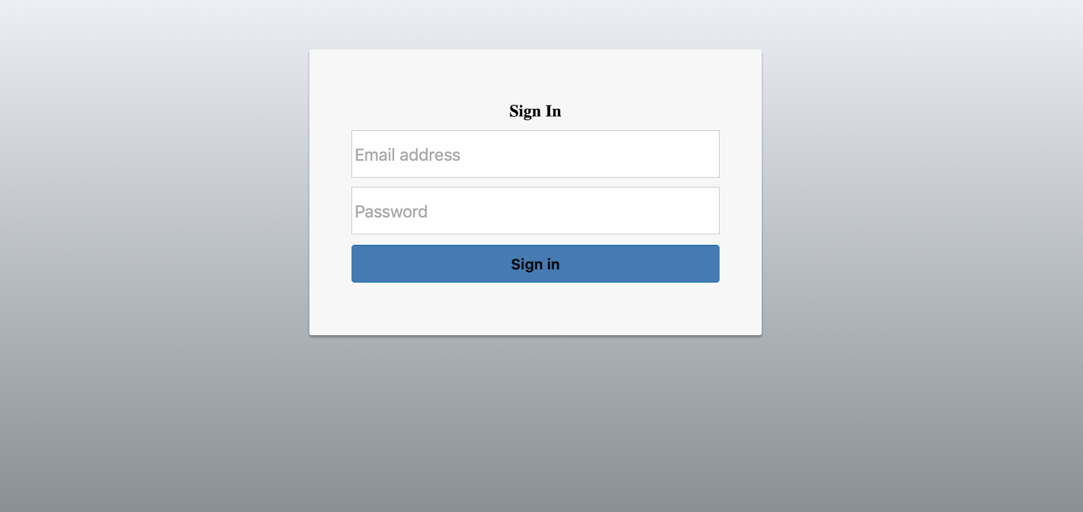
Рисунок 3.3 – Сторінка входу для всіх користувачів
Після авторизації користувач бачить головну сторінку системи та всі пункти меню відповідно до власної ролі в системі. В системі передбачені такі ролі: Admin, Marketing, SEO, SMM, User. На рисунку 3.4 зображено головну сторінку для користувача, який є адміністратором системи.
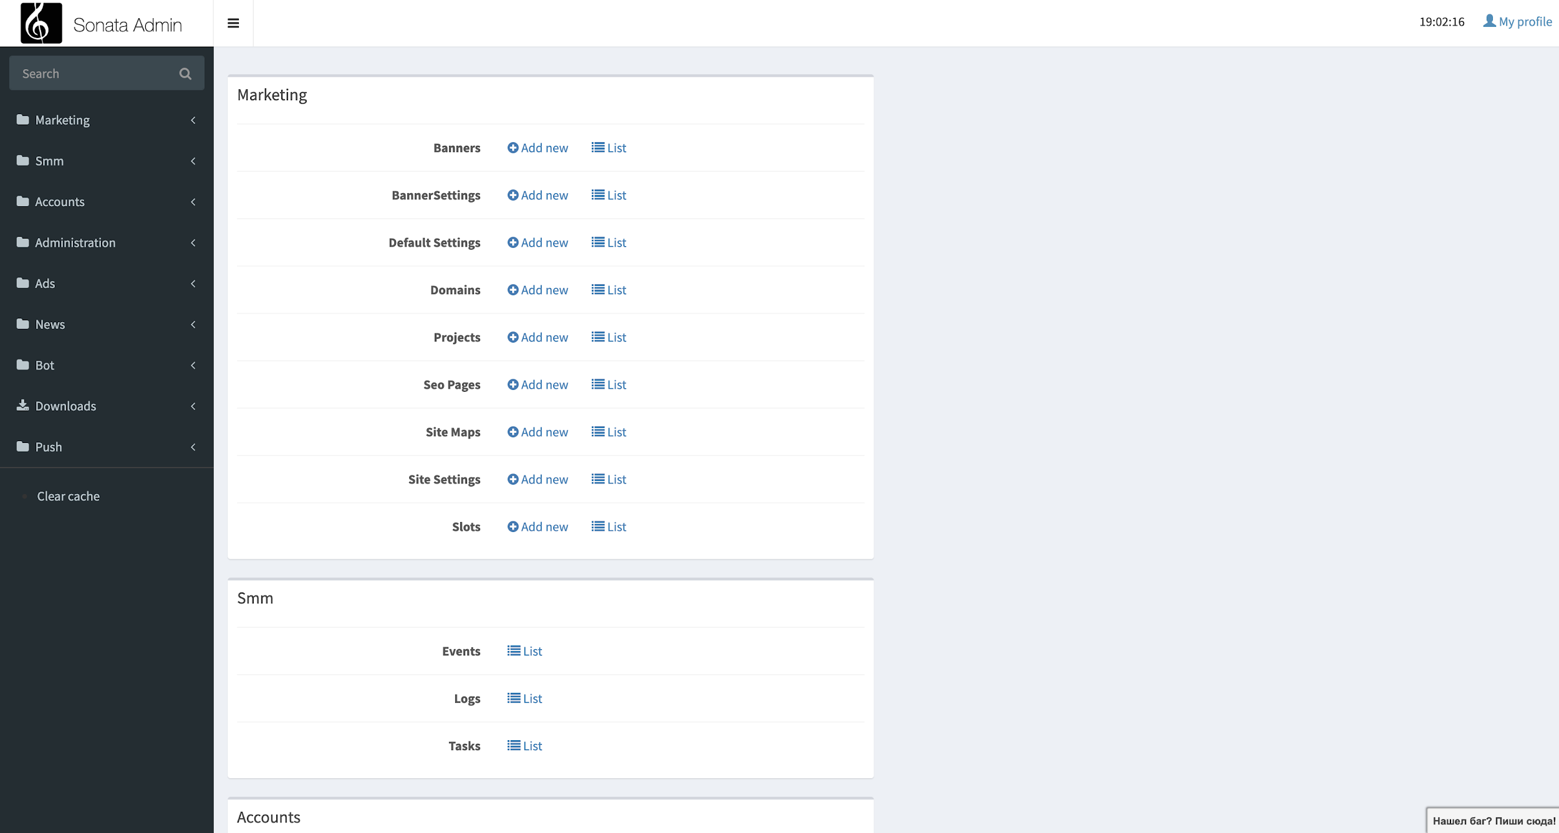
Рисунок 3.4 – Головна сторінка для користувача, який має роль Admin
    - Функціонал адміністратора
Нові користувачі можуть бути додані в систему тільки адміністраторами. Після реєстрації новим користувачам видається пароль, який вони можуть замінити та роль, яку змінити може тільки адміністратор. Для реєстрації новому користувачу потрібно мати електронну адресу. Сторінка додавання нового користувача зображена на рисунку 3.5.
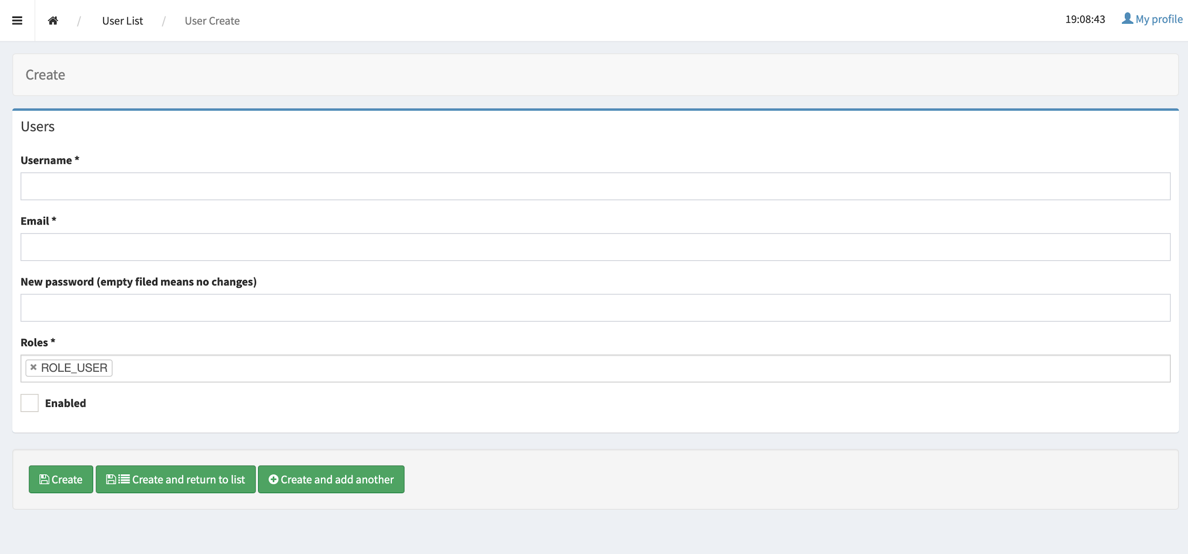
Рисунок 3.5 – Сторінка для додавання нового користувача
Список всіх користувачів в системі доступний тільки адміністраторам. Сторінка зі списком користувачів зображено на рисунку 3.6.
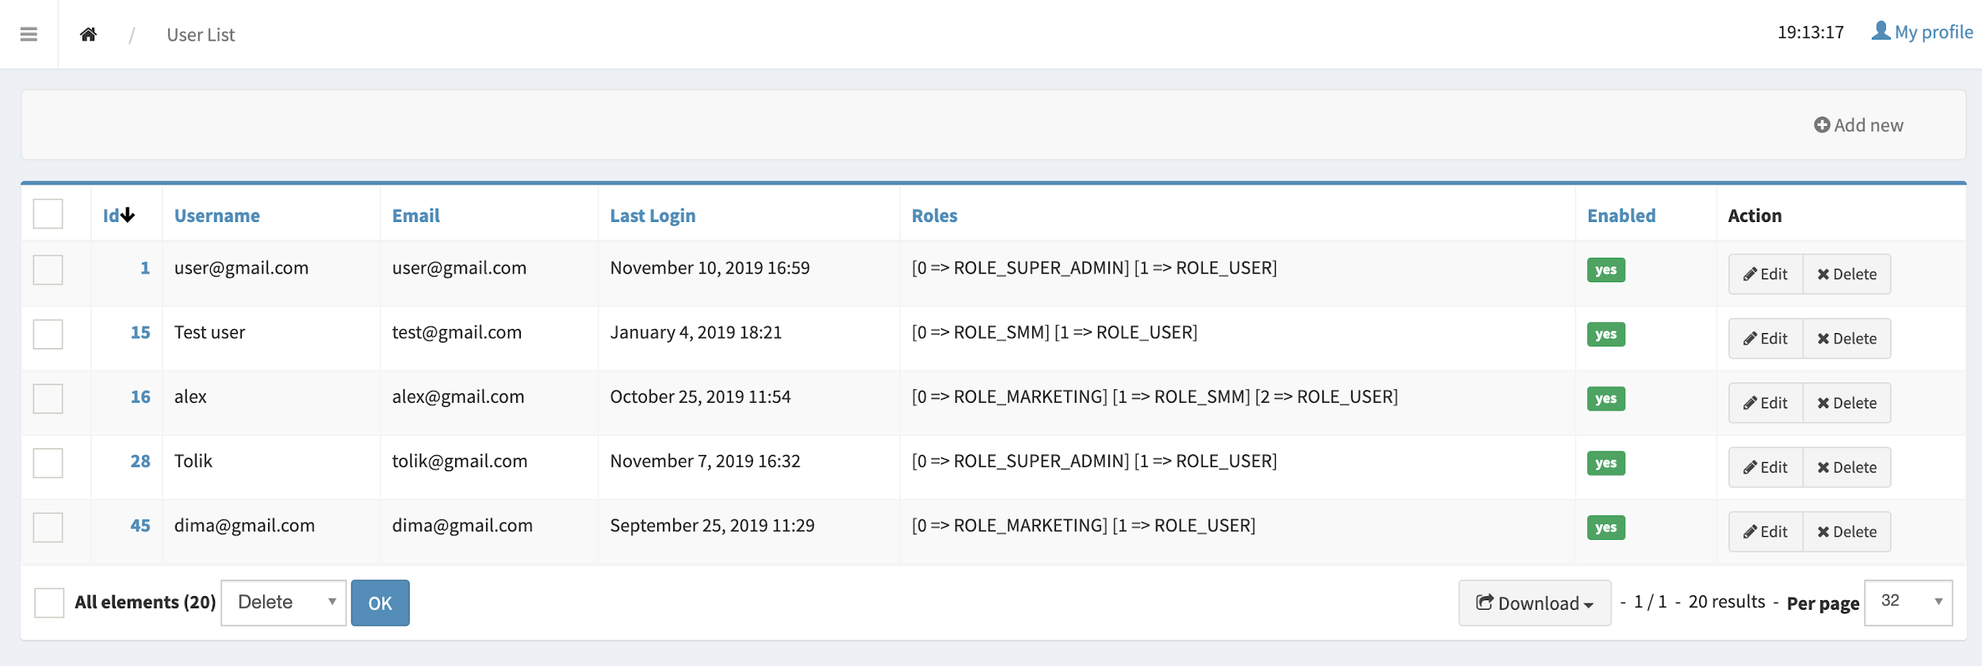
Рисунок 3.6 – Сторінка зі списком всіх користувачів
Кожен користувач, не залежно від ролі має сторінку свого профілю, де є можливість змінити пароль чи інформацію про себе. Сторінка налаштувань
аккаунту наведена на рисунках 3.7, 3.8 і 3.9.
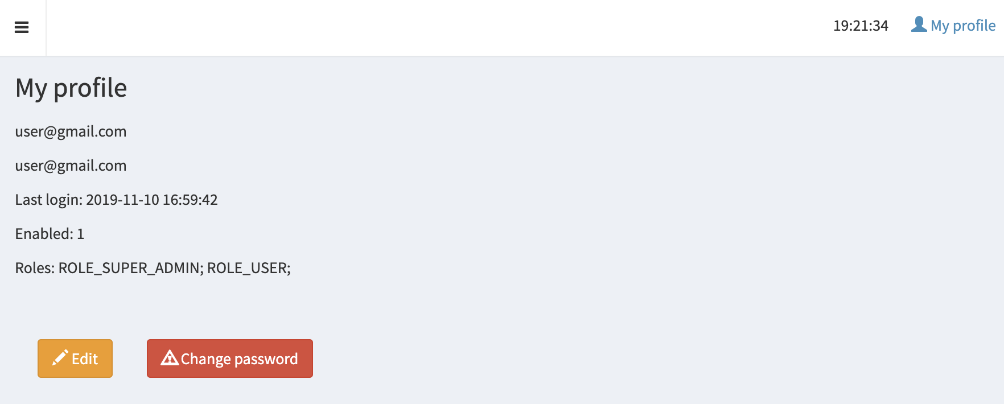
Рисунок 3.7 – Сторінка зі списком всіх користувачів
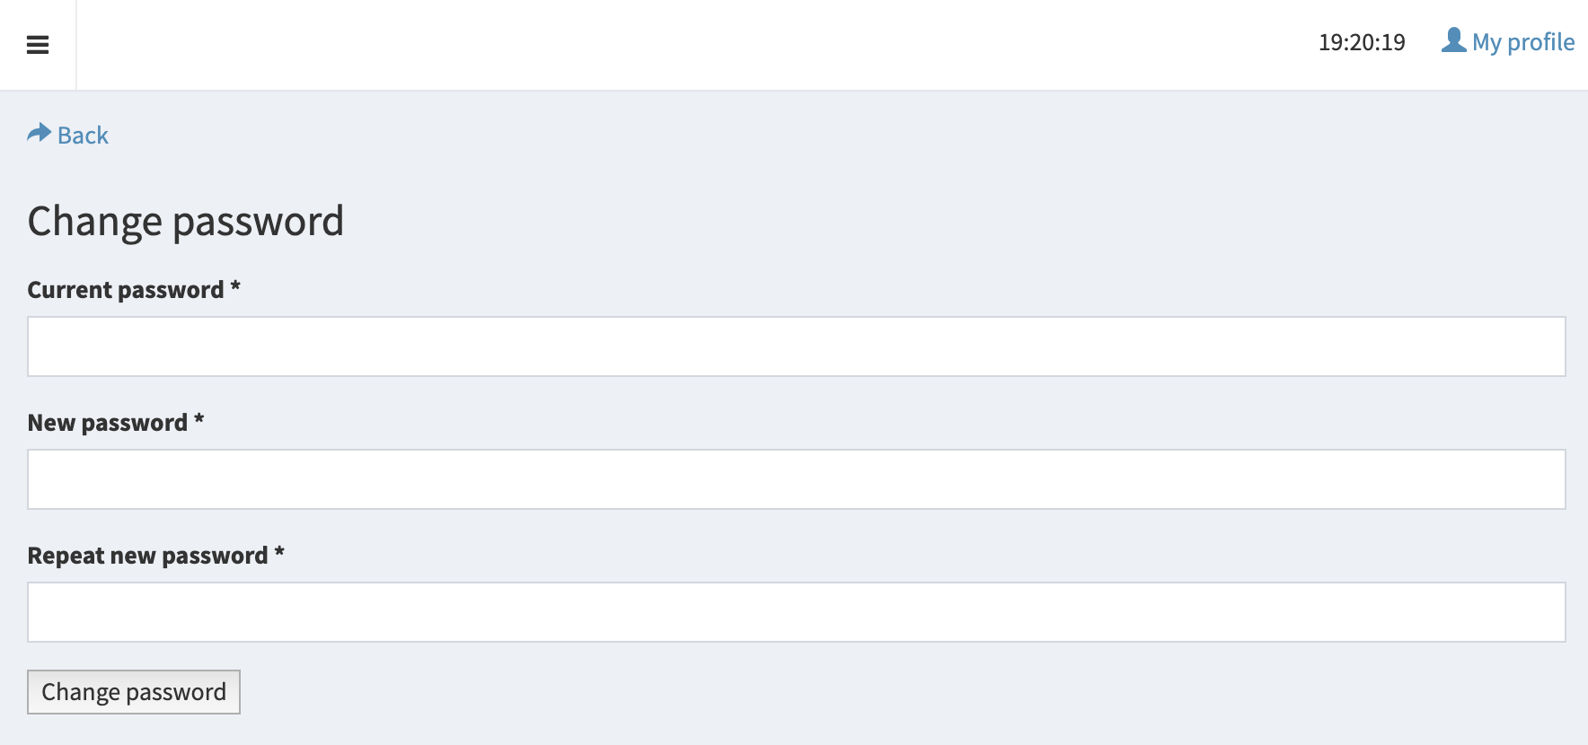
Рисунок 3.8 – Сторінка для зміни паролю
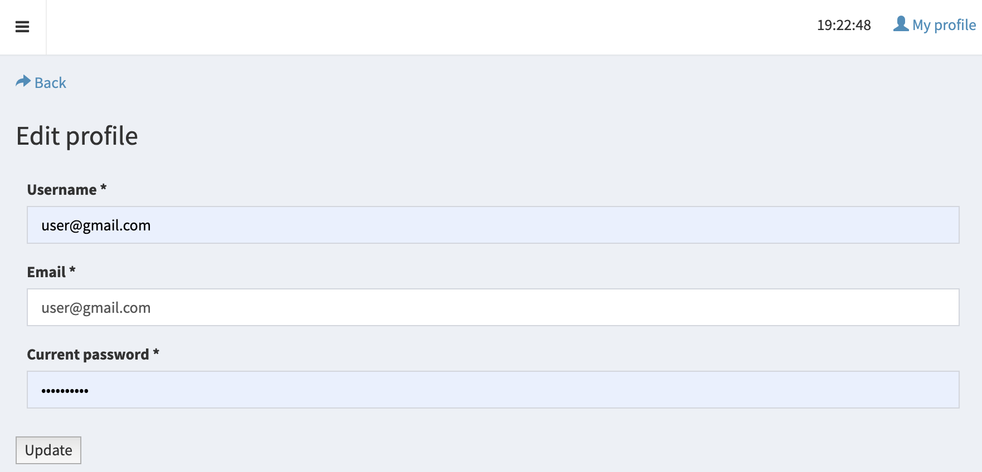
Рисунок 3.9 – Сторінка для зміни основної інформації
На рисунках 3.10 - 3.15 зображено основний функціонал з яким працює адміністратор системи. Його основною функцією є створення нових користувачів, створення нових проектів, доменів та налаштувань та контроль над виконанням роботи інших спеціалістів.
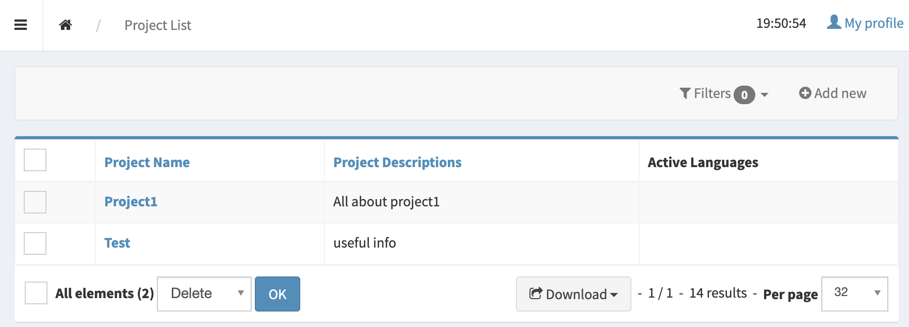Рисунок 3.10 – Сторінка зі списком всіх проектів
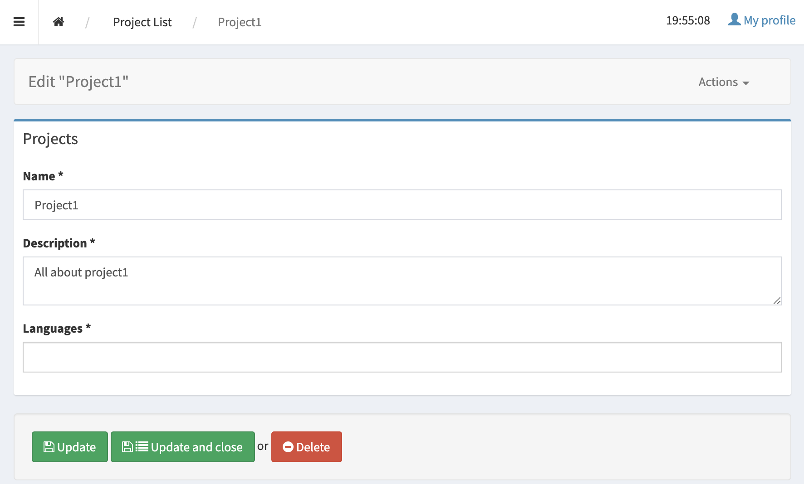
Рисунок 3.11 – Сторінка з редагуванням проекту
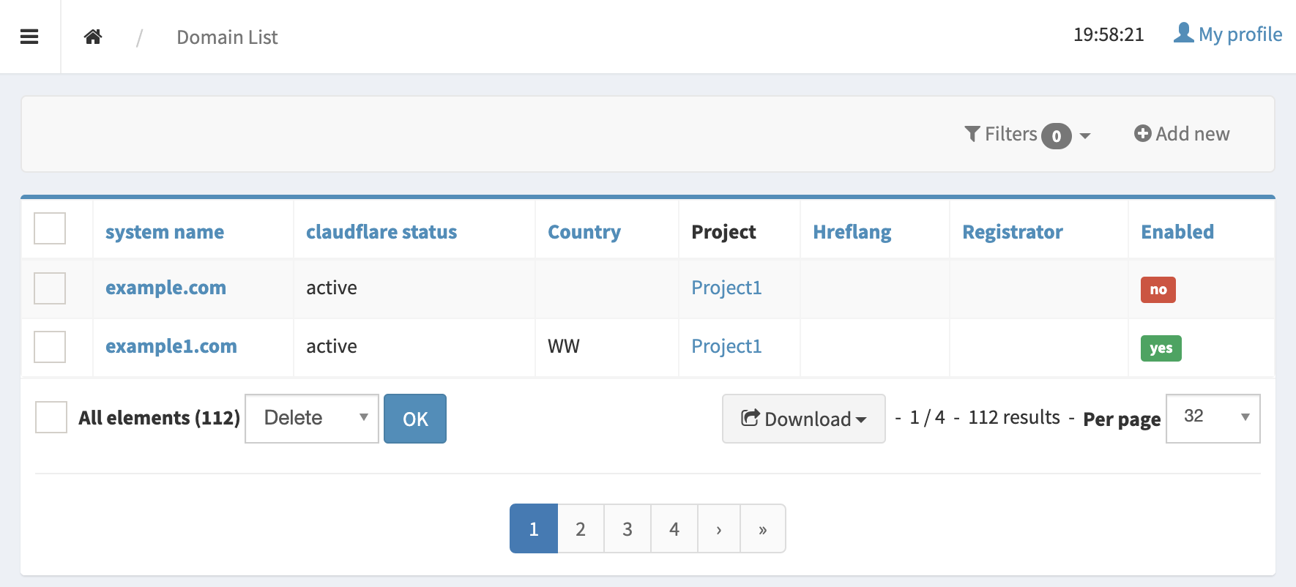
Рисунок 3.12 – Сторінка зі списком доменів
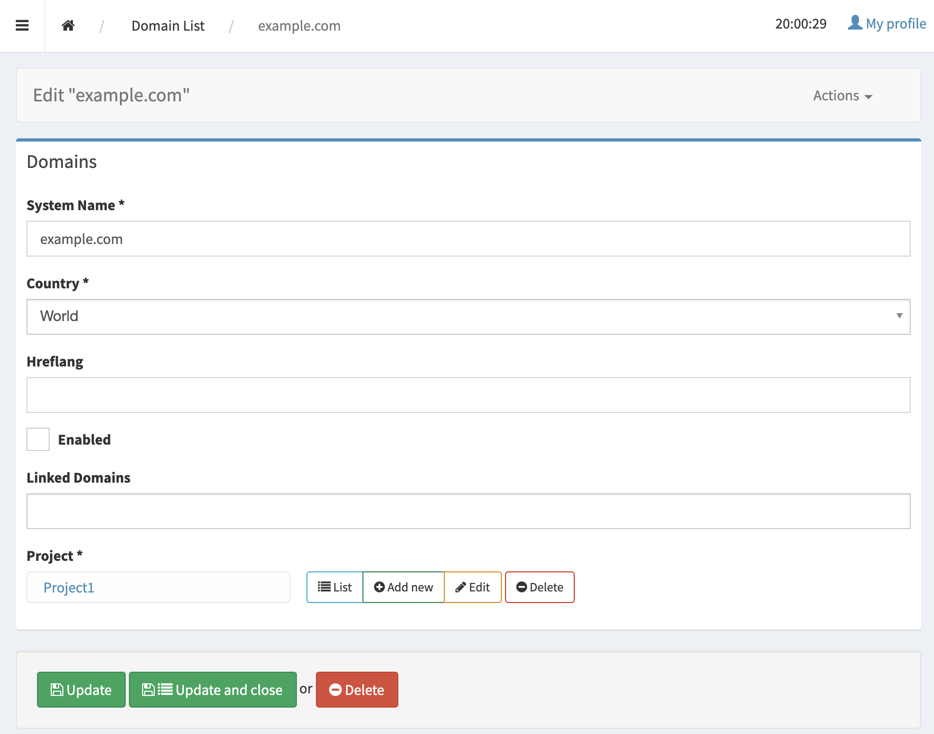Рисунок 3.13 – Сторінка з редагуванням домену
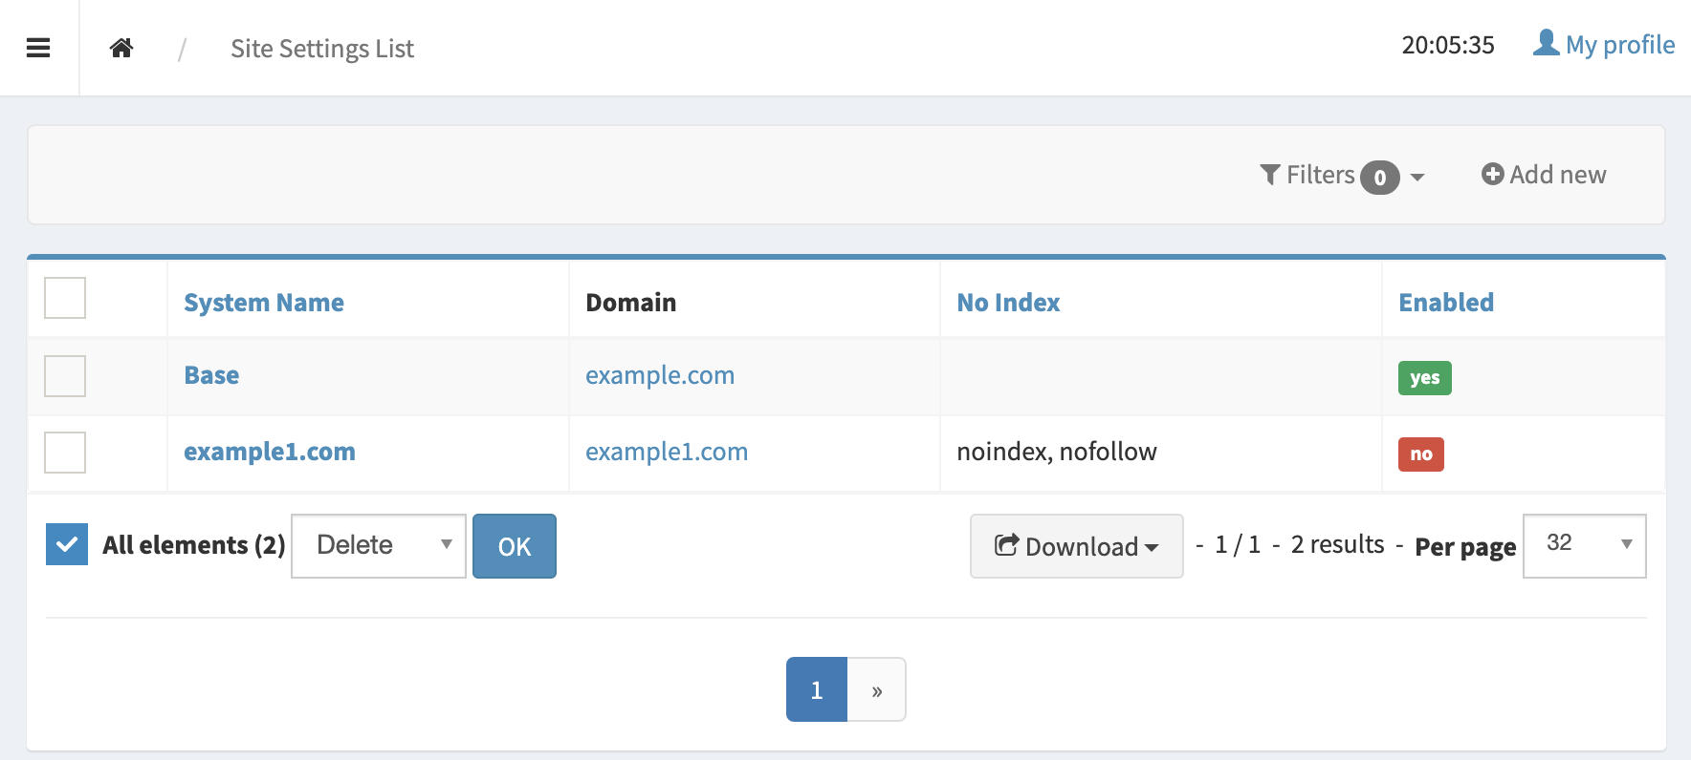Рисунок 3.14 – Сторінка зі списком налаштувань сайту
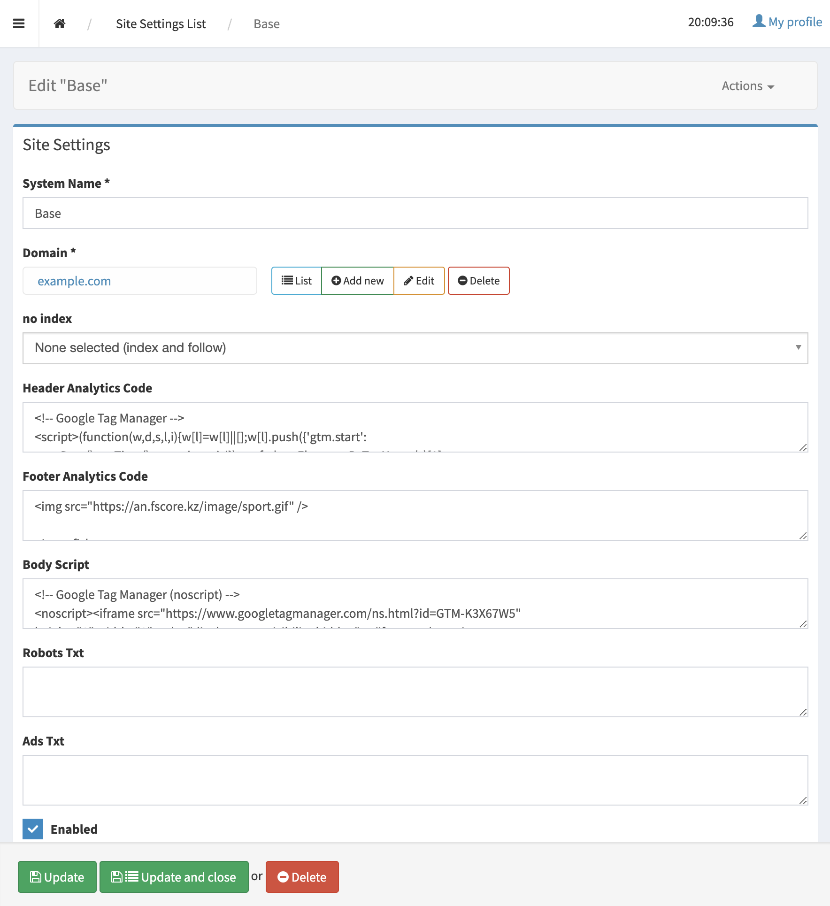
Рисунок 3.15 – Сторінка з редагуванням налаштувань сайту

    - Функціонал для SEO-спеціаліста
SEO-спеціаліст, або користувач, який має роль SEO користувача, може працювати з даними, які будуть описані нижче. На рисунках 3.16 – 3.17 зображено приклади екранів з яким працює SEO-спеціаліст.
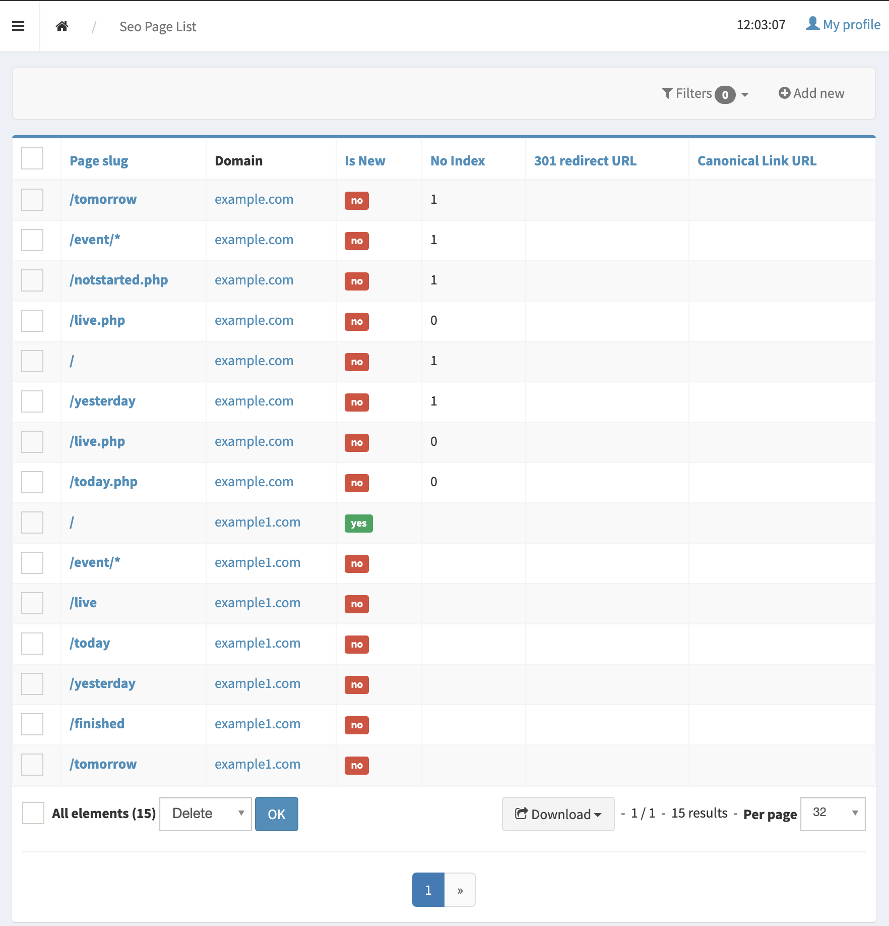
Рисунок 3.16 – Сторінка з редагуванням SEO налаштувань сайту
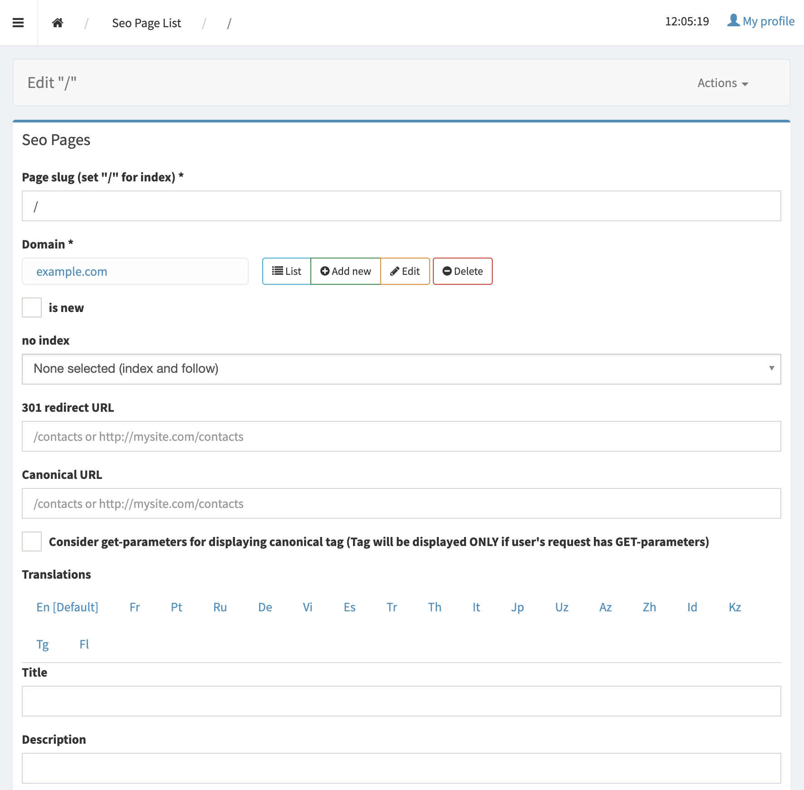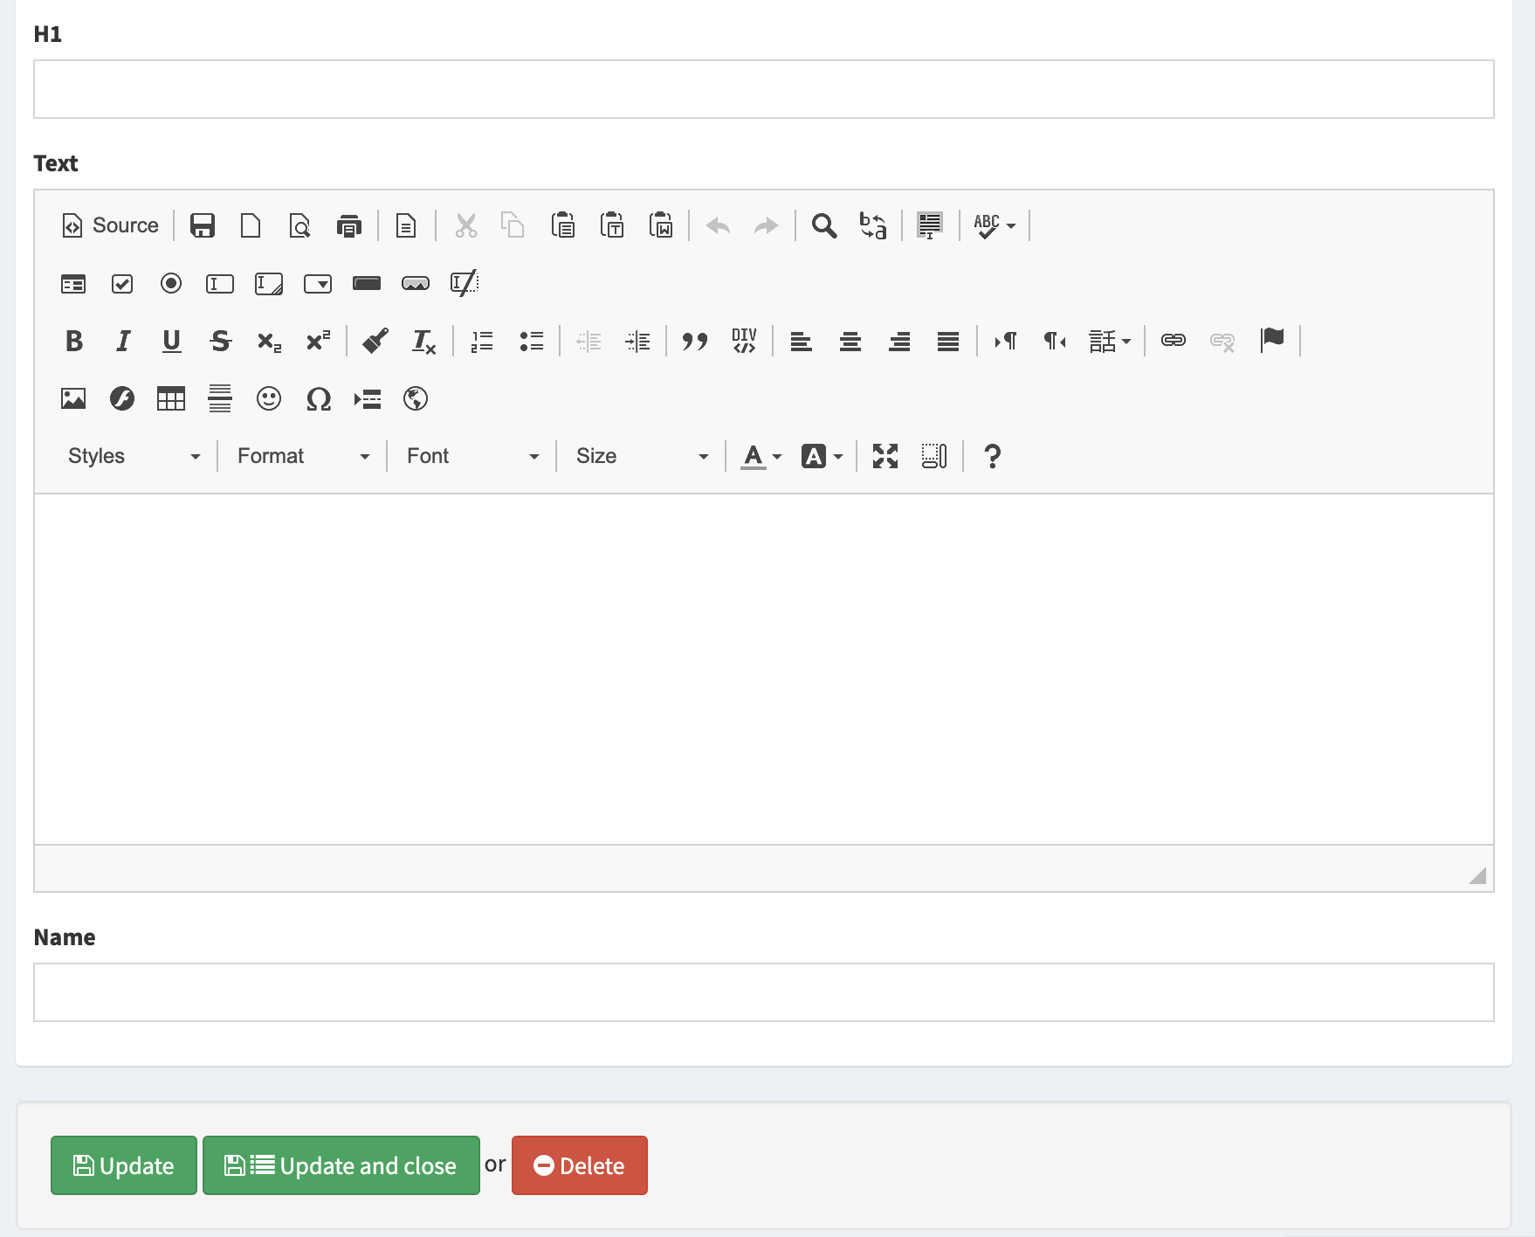
Рисунок 3.17 – Сторінка з редагуванням SEO налаштувань сайту
    - Функціонал для SMM-спеціаліста
SMM-спеціаліст, або користувач, який має роль SMM користувача, може працювати з даними, які будуть описані нижче. На рисунках 3.18 – 3.21 зображено приклади екранів з яким працює SMM-спеціаліст.
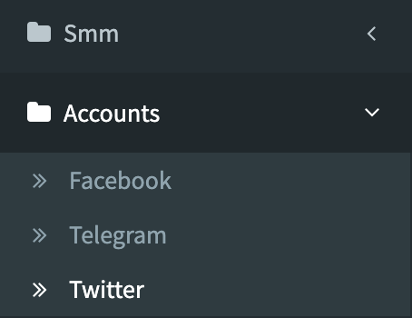
Рисунок 3.18 – Меню для SMM-спеціаліста
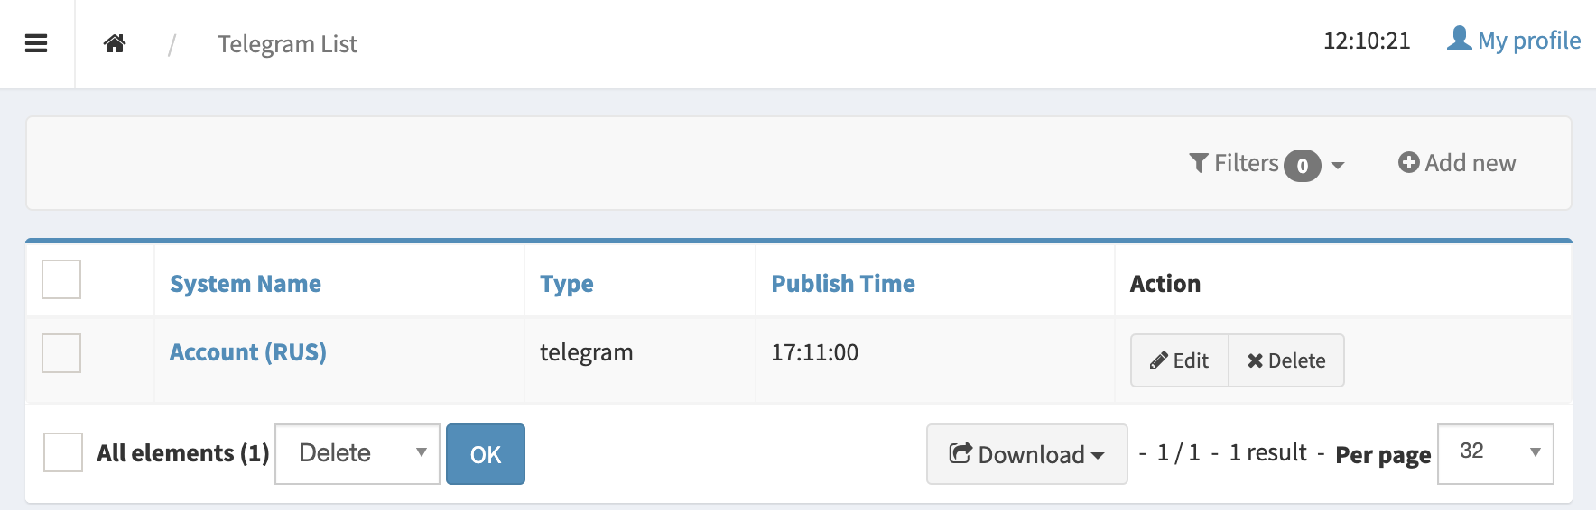
Рисунок 3.19 – Сторінка зі списком акаунтів від соціальних мереж
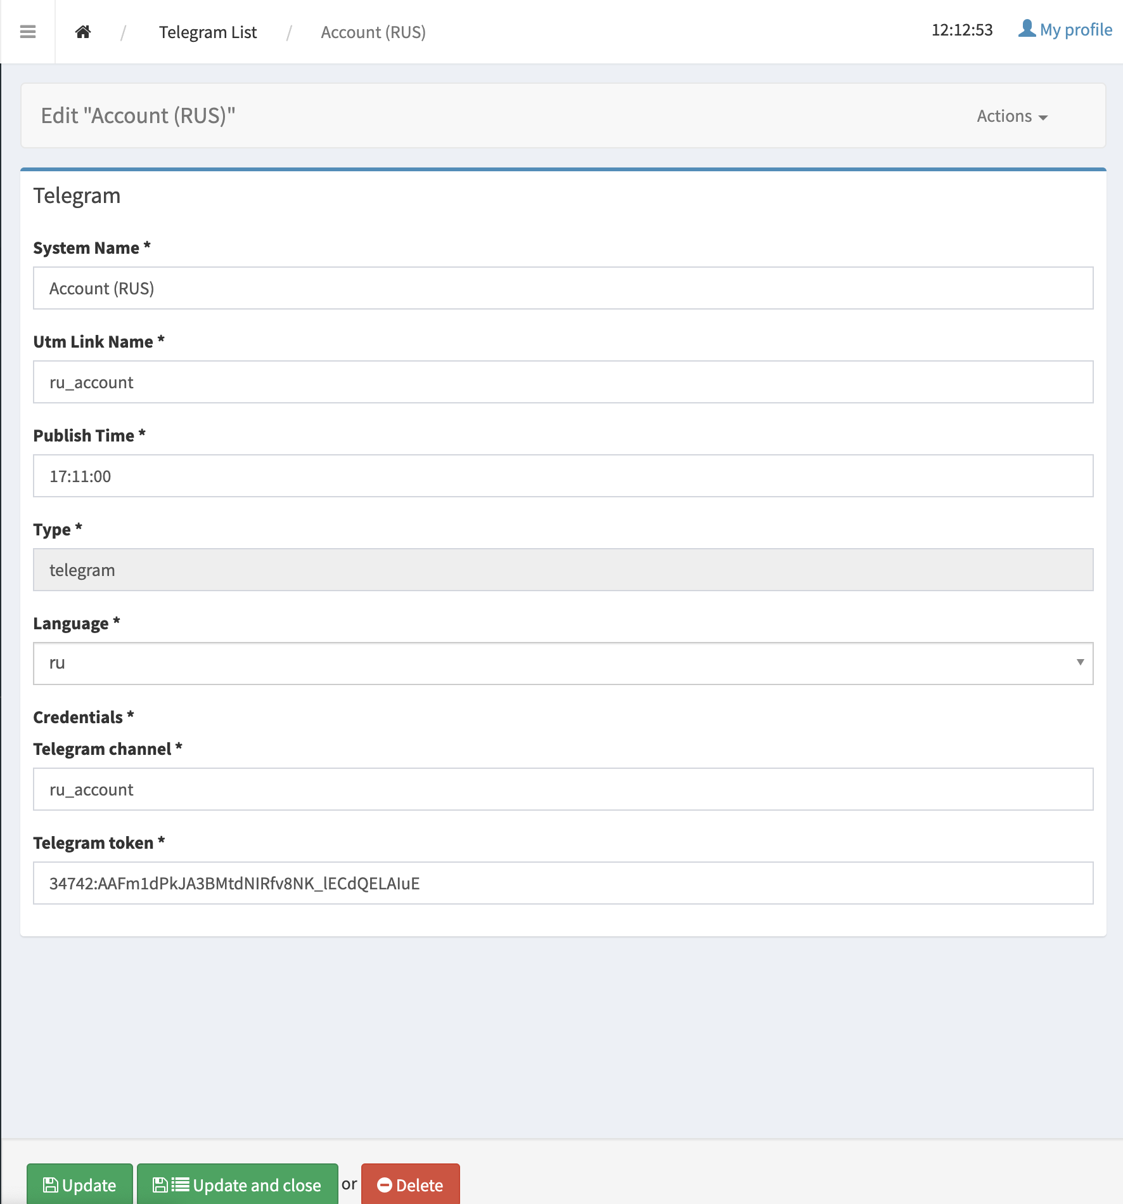
Рисунок 3.20 – Сторінка з редагуванням акаунта від соціальних мереж
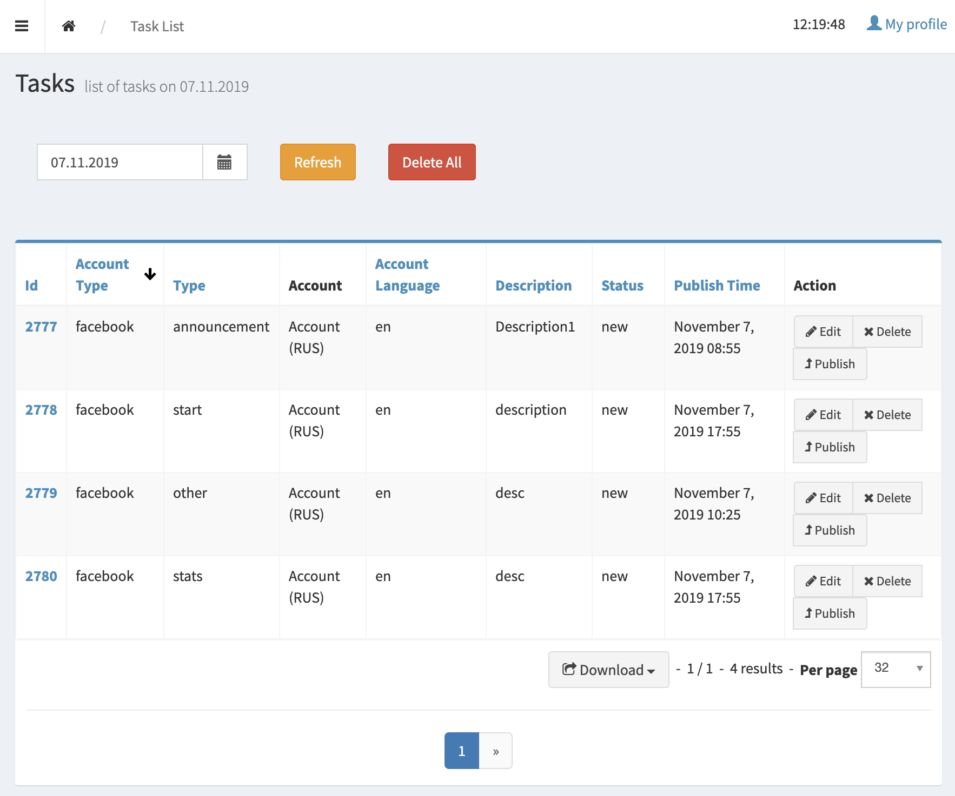
Рисунок 3.21 – Сторінка зі списком публікацій в соціальні мережі

    - Функціонал для маркетинг-спеціаліста
Маркетинг-спеціаліст, або користувач, який має роль Marketing, може працювати з даними, які показані на рисунках 3.22 – 3.27.
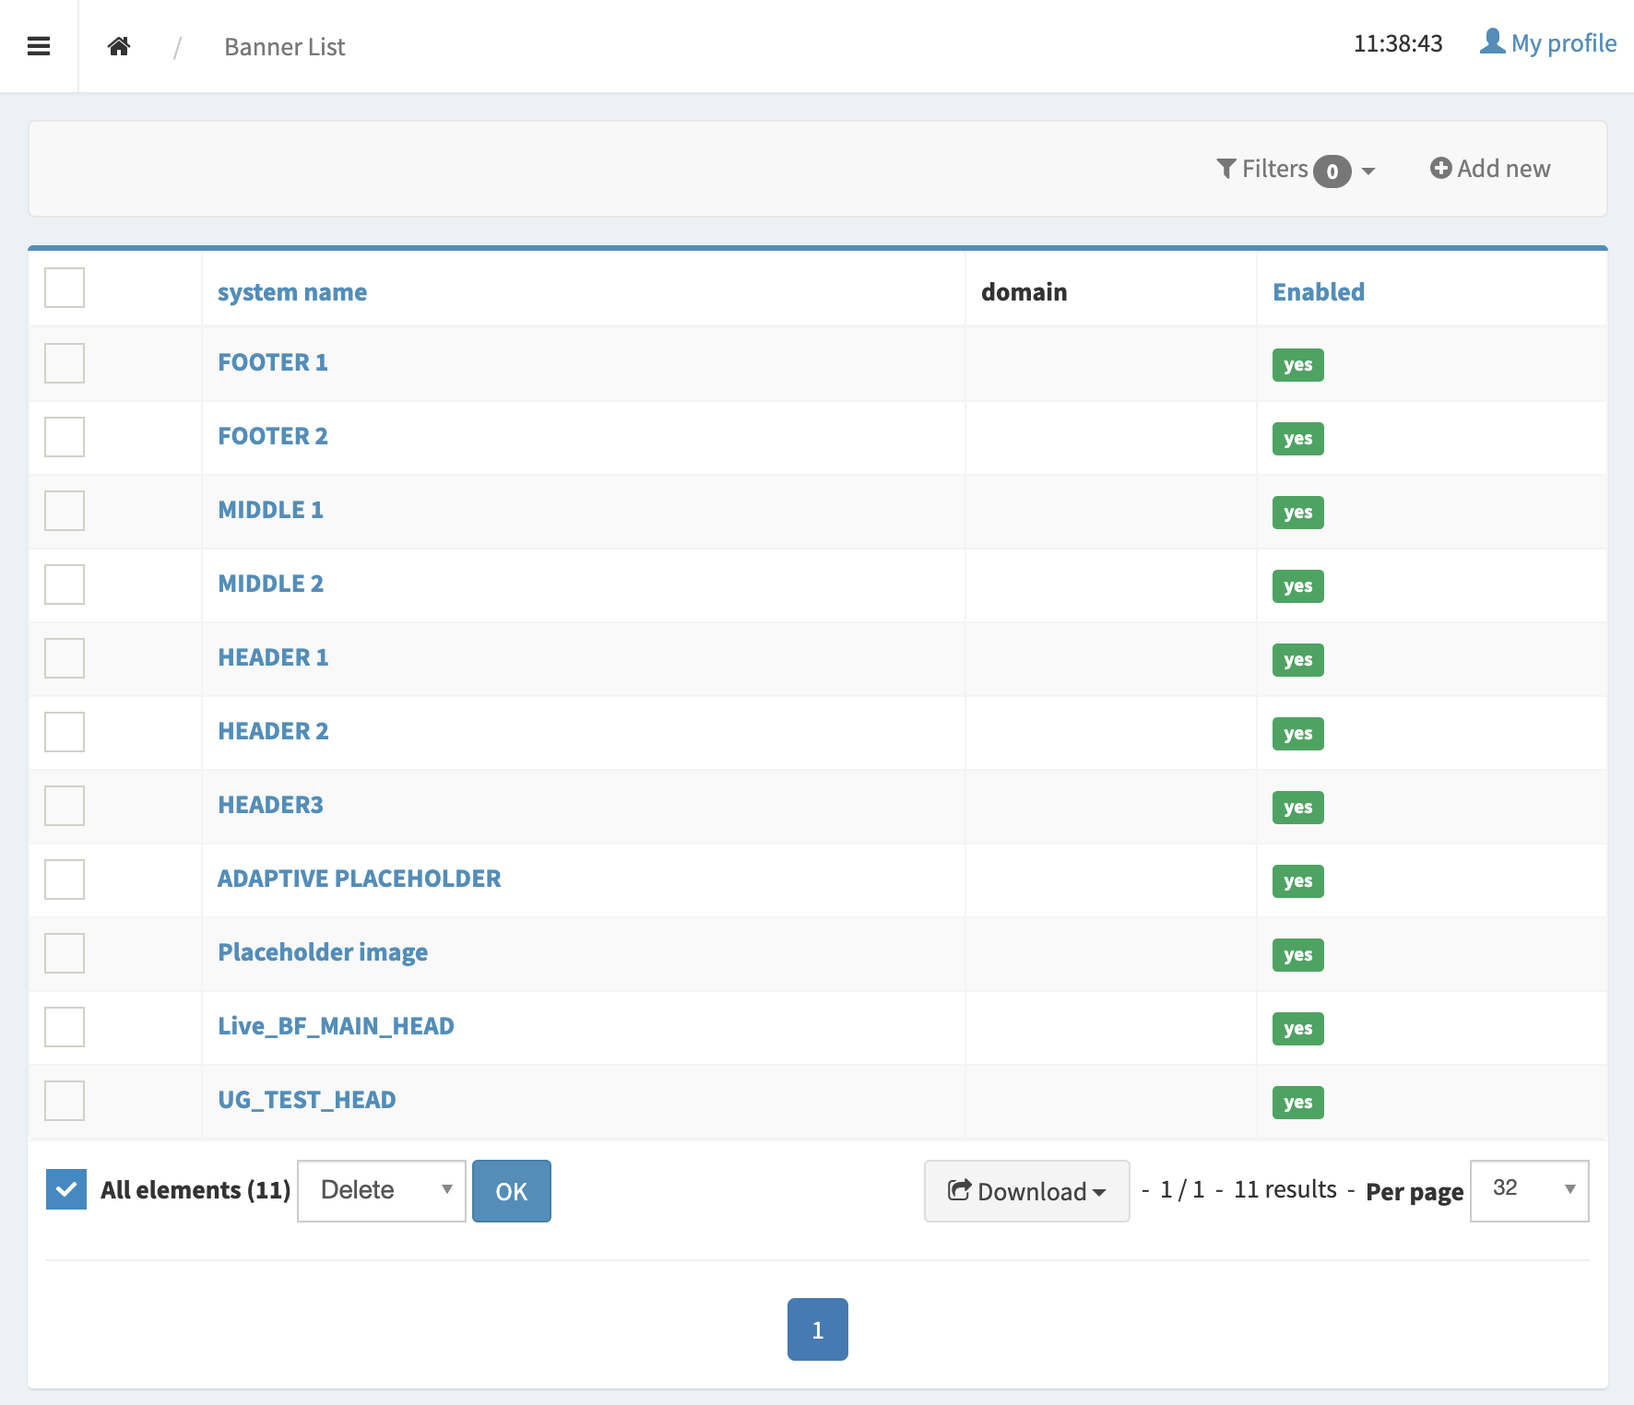
Рисунок 3.22 – Сторінка зі списком банерів
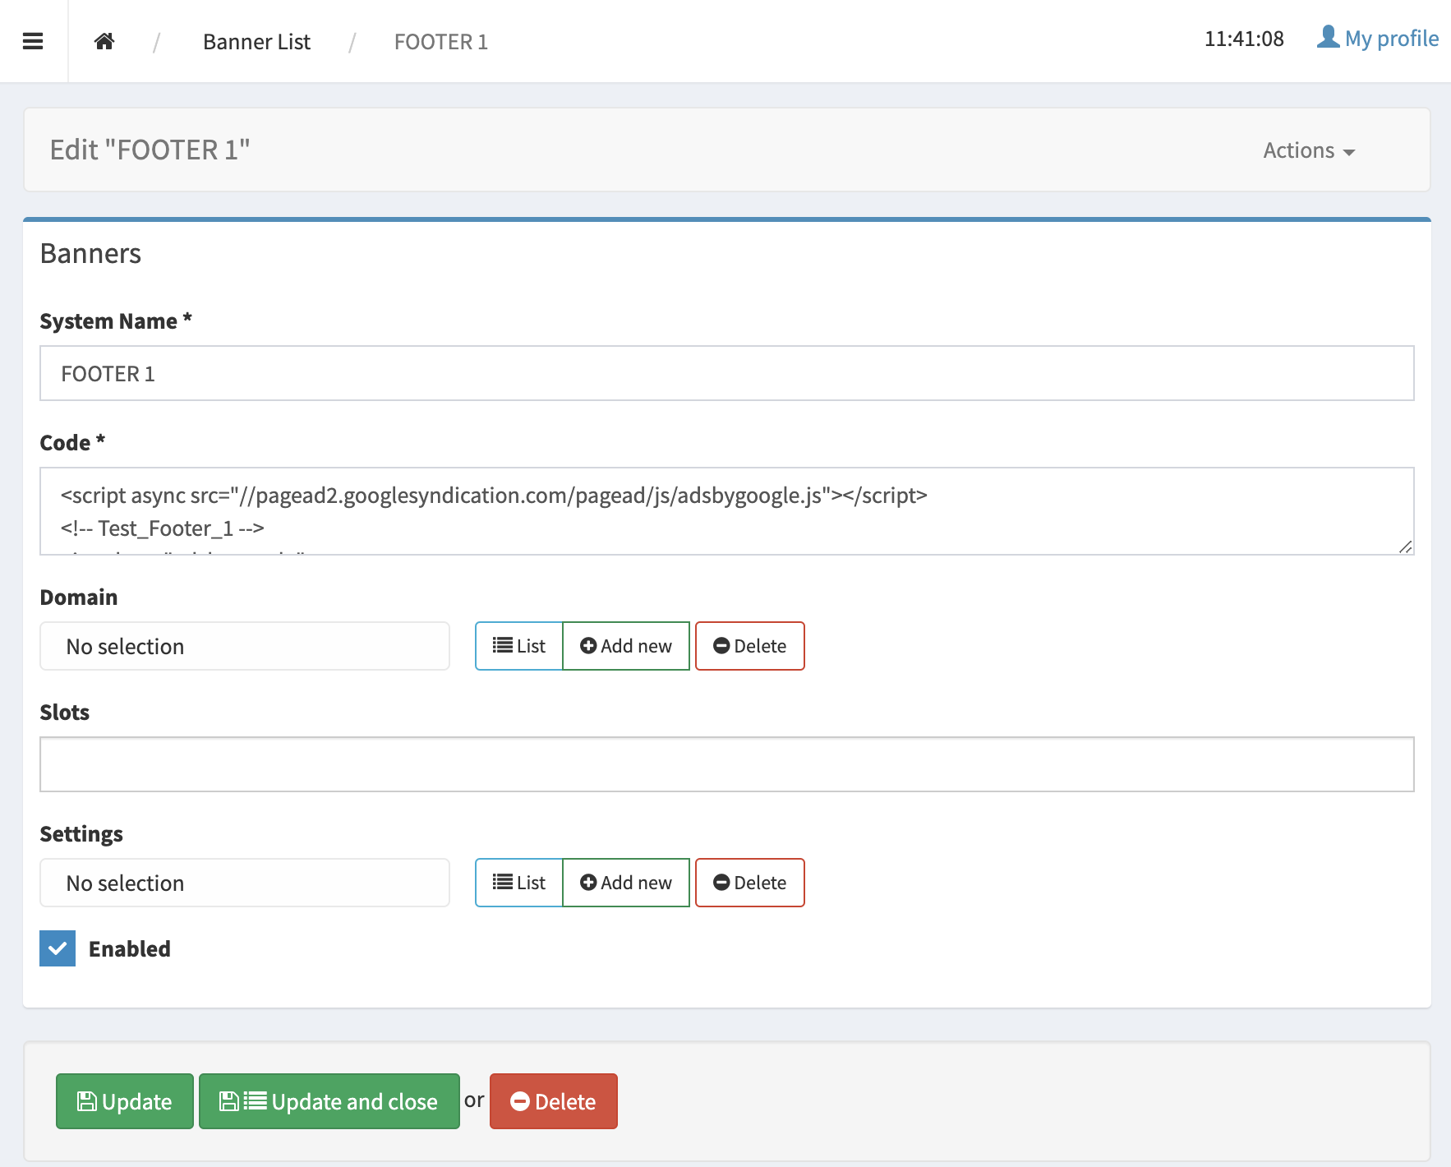
Рисунок 3.23 – Сторінка з редагуванням банерів
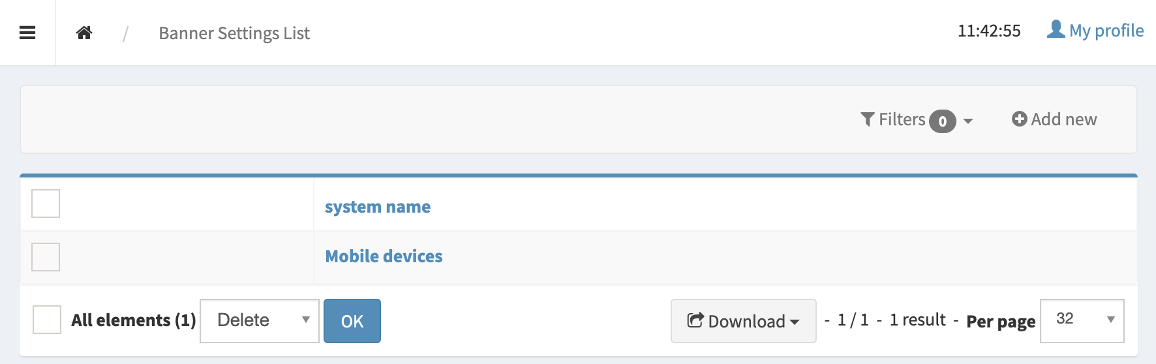
Рисунок 3.24 – Сторінка зі списком налаштувань банерів
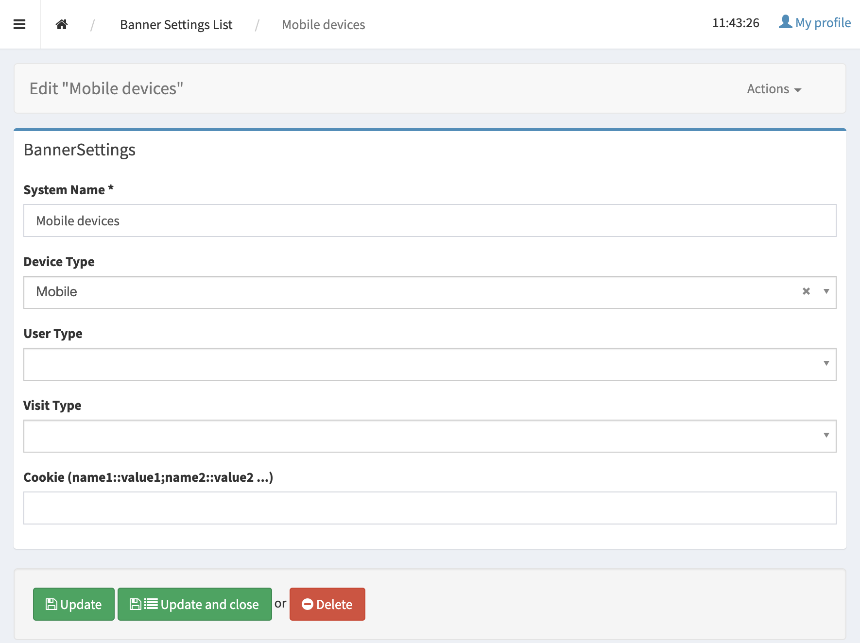
Рисунок 3.25 – Сторінка з редагуванням налаштувань банерів
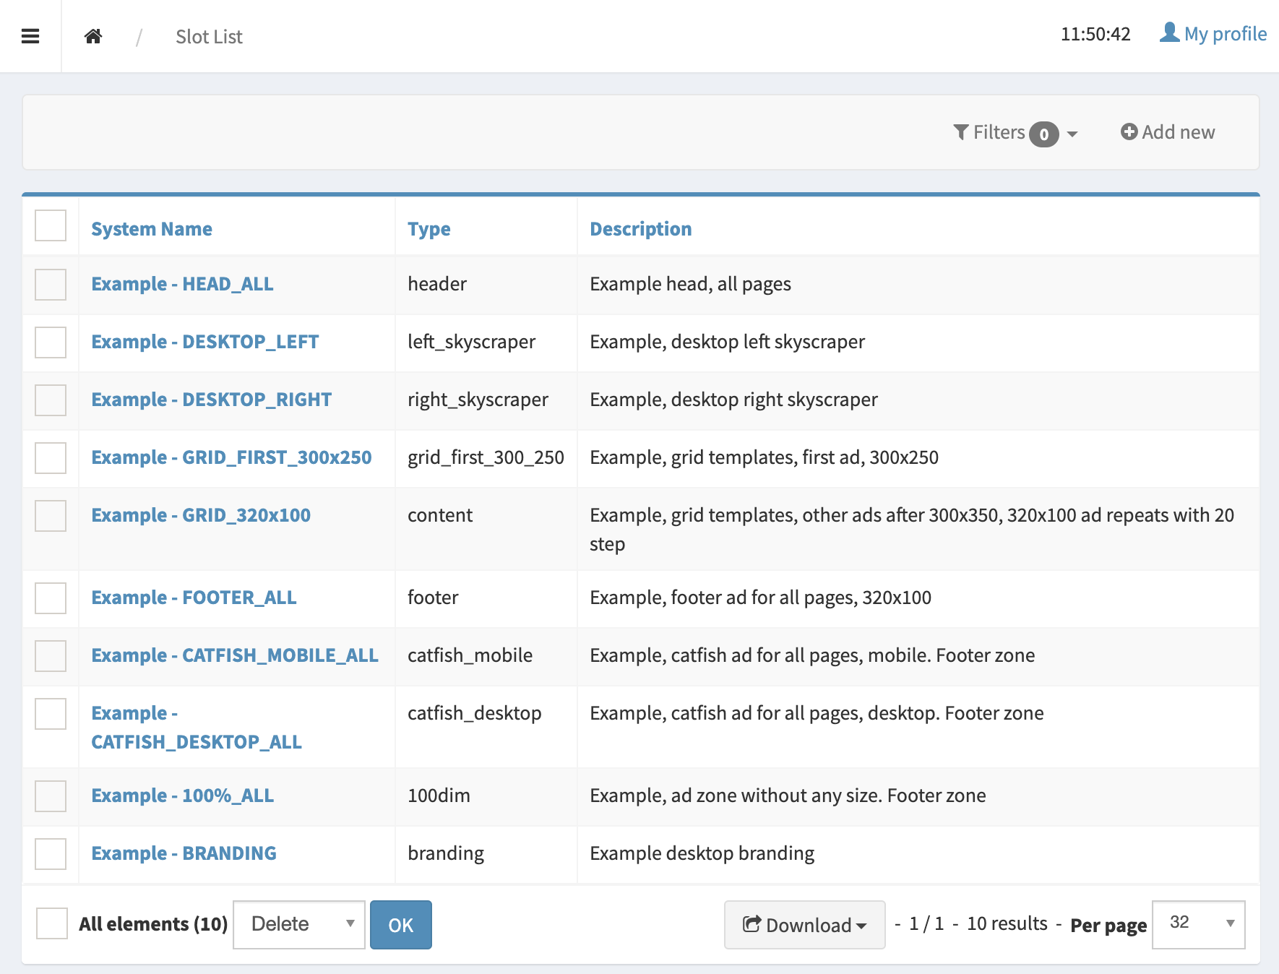
Рисунок 3.26 – Сторінка зі списком слотів
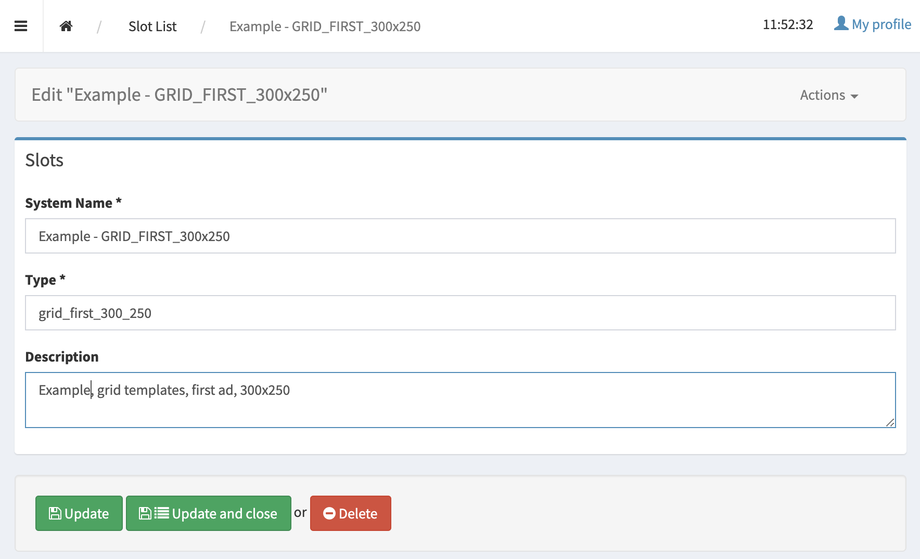
Рисунок 3.27 – Сторінка з редагуванням слоту для банера
  - Випробування програмного продукту
В цьому підрозділі наведено тестовий план для перевірки відповідності програмного забезпечення функціональним вимогам,представленим у технічному завданні на створення прикладного програмного забезпечення для автоматизованої системи комплексного просування сайтів.
    - Умови для тестування
Проект повинен задовольняти потреби користувачів в управлінні дочірніми сайтами, а саме такого функціоналу:
- Можливість створювати нові проекти
- Можливість підв'язувати певні сайти для управління створення банерів
- Налаштування банерів
- Можливість підв'язки банера на одне з 3 місць на сторінці
- Можливість підключати та відключати індексацію для сайту в цілому або певної сторінки
- Можливість завдання 301 редиректу на вказану сторінку
- Можливість задавати такі параметри як (Title, Description, Keywords, H1, Text, Name) на різних мовах згідно локалізації сайту
- Вивантаження даних для рекламних оголошень.
- Можливість замінювати вирази
- Можливість створювати шаблони для вивантаження даних
Тестування може проводитися паралельно з розробкою продукту, що дозволяє розробникам проекту виправляти дефекти на ранніх етапах. У свою чергу, при такому підході деякі помилки можуть пропадати і не відтворюється з плином часу або ж, навпаки з'являтися.
    - Стратегія процесу тестування
В процесі тестування сайту буде застосовано ad-hoc тестування. Планується чотири етапи проведення процесу тестування: перший етап перевірка працездатності сайт, перевірка параметрів основних на одному сайті який не відкритий для індексації; другий етап буде складатися з тестування верстки сайту; на третьому етапі будуть проведені прогін функціональних тестів і тестування кросбраузерності; четвертий етап полягає в тестуванні зручності використання продукту з описом пропозицій щодо поліпшення.
Браузери, необхідні для перевірки:
- Google Chrome (latest)
- Firefox (latest)
- Opera (latest)
    - Мета тестування
Мета функціонального тестування:
- Виявлення функціональних помилок, невідповідностей вимогам і очікуванням користувача шляхом реалізації стандартних, а також нетривіальних тестових сценаріїв.
- Перевірка основних параметрів
- Створення нового проекти
- Підв'язка певного сайту для управління
- Створення банера
- Підв'язка певних банерів до слотів на сторінці
- Підключення і відключення індексації для сторінки сайту
- Перевірка 301 редиректу на вказану статтю
- Перевірка роботи таких параметри як (Title, Description, Keywords, H1, Text, Name) на різних мовах згідно локалізації сайту
- Вивантаження даних для рекламних оголошень
- Можливість замінювати вирази
- Можливість створювати шаблони для вивантаження даних
Мета тестування верстки:
Перевірка наявності і правильного розташування елементів. Перевірку здійснювати інтуїтивно в зв'язку з відсутністю макетів.
Мета тестування кросбраузерності:
Перевірити коректну роботу і дизайн проекту в різних браузерах. Оскільки це адмін панель не має сенс проводити тестування на великій кількості браузерів.
Мета тестування зручності використання:
Проводиться для оцінки зручності сайту в використанні для потенційного користувача. Оцінка зручності використання сайту при управлінні і тонким налаштуванням сайтів. Перевірка місця розташування основних методів управління. Складання пропозицій щодо поліпшення зручності використання сайту.
    - Кінцеві результати
Кінцевим підсумком проведення тестування повинен стати оформлений завдань на виправлення помилок та задокументовані пропозиції щодо поліпшення зручності використання.
  - Опис технічного забезпечення
Оскільки робота з даною системою може здійснюватись двома способами і один із них це розгортання системи на локальній мережі для швидшої роботи системи із сайтами, то варто було б зазначити необхідне технічне забезпечення.
Для коректної роботи серверної частини програмного забезпечення
необхідно використовувати мінімальний склад технічних засобів:
- сервер з наступною конфігурацією:
  - процесор з тактовою частотою не нижче 2 ГГц;
  - достатній об’єм оперативної пам’яті (не менше 2 ГБ);
  - жорсткий диск (не менше 80 ГБ);
- додатково на сервері повинне бути встановлене наступне програмне забезпечення:
  - база даних MongoDB 3.6 та вище;
  - база даних MySQL версії 5.7 і вище;
  - PHP7.2 і вище;
  - RabbitMQ версії 3.6 та вище;
  - Memcached 1.4 та вище;
  - операційна система Ubuntu 16.04 Server Edition і вище;
  - nginx–1.10.3 та вище.
Клієнтська частина не потребує ніякого спеціального програмного чи технічного забезпечення, окрім звичайного браузера.

Висновок до розділу 3
В даному розділі було розглянуто програмне та технічне забезпечення розроблюваної інформаційної системи, детально розроблено архітектуру інформаційної системи в цілому. Також була розроблена архітектуру бази даних, що використовується для збереження інформації.
Розроблено інструкцію користувача інформаційної системи. Приведені знімки екранів та надано тестовий план для тестування інформаційної системи.

РОЗРОБЛЕННЯ СТАРТАП ПРОЕКТУ
  - Опис ідеї проекту
У даному розділі буде проведено аналіз даної системи як стартап проекту, з метою визначення, чи зможе розроблювальний продукт бути конкурентно спроможним на ринку з іншими продуктами, які вже зайняли там своє місце. [7]
Призначенням проекту є покращення швидкості та якості роботи спеціалістів з просування сайтів в інтернеті, зменшить навантаження та постійні монотонні зміни в налаштуванні сайтів для їх просування з розробників сайтів шляхом додавання можливості спеціалістам доступу до конкретно визначених змін на сайті без участі інших сторонніх осіб.
Сутністю розробки є розробка системи для коригування, зміни, збору та аналізу інформації, яка може позитивно вплинути на просування сайту.
Цільовою аудиторією для використання цього продукту є компанії, які хочуть використовувати аутсорсингових спеціалістів з інтернет-маркетингу, або зменшити рутинний потік задач для розробників сайту, які надходять від спеціалістів з інтернет-маркетингу, а також для приватних осіб, які хочуть просувати свій сайт самостійно, не вносячи змін в початковий код сайту на сервері, а користуючись віддаленим веб-інтерфейсом. Система також є рішенням для брендів, рітейлерів та агенств.
Основною вигодою використання даного продукту стане пришвидшення виконання маркетингових задач, оскільки зменшується час на спілкування між працівниками різних відділів (маркетингу та розробників), тим сам збільшення доходів від сайту; зменшення кількості помилок через людський фактор при внесенні змін в початковий код; полегшення роботи працівників відділу маркетингу, оскільки вони працювативатимуть з сайтом на пряму без посередників (розробників), та використання веб-інтерфейсу.
Можна зазначити, що дана система є робочим прототипом і може бути впроваджена в роботу. Для роботи з системою сайт потрібно інтерувати з системою за допомогою API. Крім того в дану систему може додаватись новий функціонал незалежно від вже існуючого, однак для цього можуть знадобитися доопрацювання, які будуть обговорені та визначені з замовником.
Щоб уявити цілісну картину про зміст ідеї, можливі ринки та потенційних клієнтів розглянемо напрямки можливого застосування системи і опишемо зміст ідеї як стартап проекту у таблиці 4.1.
Таблиця 4.1
Опис ідеї стартап проекту
Зміст ідеї | Напрямки застосування | Вигоди для користувача
Дана система є системою підтримки діяльності відділу інтернет-маркетингу для здійснення просування сайтів в інтернеті. | Може застосовуватись у будь-якому напрямку чи сфері діяльності | Користувач даної системи буде значно економити на ресурсах, оскільки зменшується час виконання завдань, які раніше уповільнювались через необхідність спілкування розробників та інтернет-маркетологів. Крім того з'являється можливість швидких та термінових змін та налаштувань сайту.
Можна зробити висновок, що ідея створення даної системи є досить актуальною і знайде своїх споживачів завдяки тому, що приносить вигоду та економить ресурси користувача та вирішує його проблеми.
Тепер зробимо порівняльний аналіз потенційних технічних та економічних переваг проекту у порівнянні з пропозиціями найближчих конкурентів-аналогів. Необхідно визначити перелік основних та найбільш важливих техніко-економічних характеристик і властивостей системи та проектів-конкурентів, які зараз працюють на ринку та були зазначені вище. Потім провести порівняльний аналіз між власним проектом та проектами-конкурентами за визначеними характеристиками та окреслити показники, які мають
- слабкі значення (W);
- нейтральні або аналогічні (N) значення;
- сильні значення (S) (табл. 4.2) [7].
У розділі 1, пункт 1.5 було визначено та детально наведено і розглянуто функціонал пяти систем–аналогів, що мають схожий функціонал – Serpstat, ActiveCampaign, Salesforce, Criteo, Leadhit.
У таблиці 4.2 наведемо порівняльний аналіз слабких, нейтральних та сильних характеристик ідеї проекти у порівнянні із зазначеними конкурентами.
Таблиця 4.2
Визначення характеристик ідеї проекту
Ідея | Концепції конкурентів |  |  |  |  |  | W (слабка сторона) | N (нейтральна сторона) | S (сильна сторона)
Ідея | Мій проект | Serpstat | ActiveCampaign | Salesforce | Criteo | Leadhit | W (слабка сторона) | N (нейтральна сторона) | S (сильна сторона)
Модуль e-mail маркетингу | + | - | + | + | + | + |  |  | +
Модуль статистики та аналітики | + | - | + | + | + | + |  | +
Модуль SEO | + | + | - | - | - | + |  |  | +

Продовження таблиці 4.2
Модуль управління лідами | - | - | + | - | + | + | +
Модуль управління GoogleAds | + | - | - | - | - | - |  |  | +
Модуль оцінки ефективності реклами | + | - | + | + | + | + |  |  | +
Модуль соціальних мереж | + | - | - | - | - | + |  |  | +

На основі визначених слабких, нейтральних та сильних сторін ідеї, можна провести аналіз та зрозуміти її конкурентоспроможність.
Отже, згідно наведеної таблиці можна зазначити, що розроблювальний проект має деякі переваги над системами–аналогами (своїми конкурентами).
  - Технічний аудит ідеї проекту
В рамках даного розділу проведемо аудит технологій, за допомогою яких можна реалізувати ідею проекту. Співвідношення ідеї проекти із технологією реалізації наведено у таблиці 4.3.

Таблиця 4.3
Технологічна здійсненність ідеї проекту
Ідея проекту | Технології її реалізації | Наявність технологій | Доступність технологій
Створення системи для комплексного просування сайтів | Мова серверного програмування | Наявна | Доступна безкоштовно
Робота з чергами | RabbitMQ[10] | Наявна | Доступна безкоштовно
Робота із даними через віддалений сервер | REST API[8] | Наявна | Доступна безкоштовно
Як можна судити із наведеної таблиці, розроблювальний проект не потребує розробки нових технологій, адже використовує ті, вже наявні та є безкоштовними.
  - Аналіз можливостей ринку для запуску стартап–проекту
Визначимо ті ринкові можливості, які можна використати під час виходу проекту на ринок, а також такі загрози, що можуть зашкодити підприємству.
Це дозволить спланувати можливі напрямки розвитку проекту, з урахуванням того стану, у якому знаходиться ринкове середовище. Результати наведемо у таблиці 4.4.

Таблиця 4.4
Попередня характеристика потенційного ринку
№ | Показники | Характеристика
1 | Кількість головних гравців | 4
2 | Загальний обсяг продаж, грн/ум.од | Використання у будь-якій країні, місті та компанії
3 | Динаміка ринку (якісна оцінка) | Зростає
4 | Наявність обмежень для входу (вказати характер обмежень) | Обмеження відсутні
5 | Специфічні вимоги до стандартизації та сертифікації | Не потрібні
6 | Середня норма рентабельності в галузі (або по ринку), % | Невідома
Оцінка потенційного ринку розроблювального стартап–проекту показує, що умови для входу до ринку є досить сприятливими, втім на ринку наявні конкурентоздатні фірми, які вже давно на ньому перебувають та чиї системи успішно використовуються, але за рахунок наведених у пункті 4.1 переваг нашого продукту, він буде конкурентоспроможним.
  - Розробка маркетингової програми стартапу
У цьому розділі сформуємо маркетингову концепцію товару, що отримає кінцевий споживач.
Після підписання контракту, кінцевий споживач отримує доступ до системи, що розгортається на окремому сервері. При цьому технічні можливості сервера можуть коливатися, в залежності від пакету оплати. За необхідності, клієнт може розширити кількість доступної пам’яті на сервері за додаткову оплату.
Для початку визначимо основні переваги продукту, що розробляється у таблиці 4.5.
Таблиця 4.5
Основні переваги використання розроблювального продукту
Потреба | Вигода від використання продукту | Ключові переваги перед конкурентами
Можливість внесення налаштувань для комплексного просування сайтів в одній системі для різних спеціалістів | Зниження кількості помилок, а також надання більш швидких та якісних послуг | Повна автоматизація процесу обслуговування комплексного просування сайтів в інтернеті
Зменшення часу на комунікацію між спеціалістами
Таким чином можна бачити, що продукт має явні переваги над конкурентами, та відповідає потребам користувачів.
Після визначення основних переваг продукту можна обрати систему збуту. Занесемо інформацію у таблицю 4.6.
Таблиця 4.6
Система збуту
Специфіка закупівельної поведінки цільових клієнтів | Функції збуту, які повинен  виконувати постачальник товару | Глибина  каналу  збуту | Оптимальний  метод збуту
Купівля програмного забезпечення або отримання доступу до готової системи | Основні функції постачальника:  - Розробка  - Тестування  - Вдосконалення  - Зберігання  - Збут | Однорівневий канал | Прямий, із пошуком клієнтури або комбінований
Тепер необхідно розробити стратегію маркетингових комунікацій і візьмемо її за основну специфіку поведінки клієнта та стратегію позиціонування. Наведемо результати у таблиці 4.7.
Таблиця 4.7
Стратегія маркетингових комунікацій
Специфіка  поведінки цільових  клієнтів | Канали  комунікації | Ключові позиції  позиціювання | Концепція  рекламного  звернення
Пошук шляху зменшення витрат та підвищення швидкості роботи, оптимальне використання праці робітників компанії | Реклама, соціальні мережі, Інтернет ресурси | Інформаційне позиціювання | Зменшення витрачання часу на непотрібну комунікацію, покращення якості та швидкості роботи
  - Розробка ринкової програми стартапу
Щоб зробити опис ринкової стратегії, потрібно визначити групи потенційних користувачів (таблиця 4.8).
Таблиця 4.8
Групи потенційних користувачів продукту
Назва групи | Готовність користування проектом | Приблизний попит в межах групи | Інтенсивність конкуренції | Складність входу до сегменту
Малий бізнес | Готові | Середній | Середня | Висока
Середній та великий бізнес | Готові | Високий | Середня | Середня

Відповідно до отриманої таблиці, ми визначили, що основними користувачами даної системи можуть стати представники малого, середнього та великого, так як вони потребуют приблизно однакового функціоналу системи і мають схожі потреби. Тому для даних груп потенційних користувачів системи варто пропонувати автоматизовану систему комплексного просування сайтів в інтернеті, а під час роботи з кожною групою окремо варто розробляти план впливу на неї.
Кожна група потребує окремої стратегії розвитку, оскільки в залежності від того до якої групи належить потенційний клієнт буде змінюватись алгоритм роботи з системою.
Тож необхідно сформувати базову стратегію розвитку у цільових сегментах. Результати наведені у таблиці 4.9.
Таблиця 4.9
Визначення базової стратегії розвитку
Альтернативи для розвитку продукту | Стратегія для охоплення ринку | Конкурентоспроможні позиції відповідно до альтернативи | Базова стратегія розвитку
Стратегія зростання, розширення функціоналу | Рекламування продукту, доопрацювання та зміна ПЗ для конкретного споживача | Гарантія високої якості, швидкість реагування при виникненні помилки, довготривалі стосунки із клієнтами | Стратегія фокусування та диференціації

Стратегія диференціації, яка полягає в орієнтації діяльності на створення унікальних проектів орієнтованих на потреби користувача була обрана в якості базової стратегії розвитку. У разі необхідності можна доповнити базову стратегію стратегією фокусування, тобто спрямування на підвищення спеціалізації та орієнтування на конкретну цільову групу. Також необхідно зробити ставку на рекламування продукту та підкреслити можливості для його розвитку шляхом розширення функціоналу.
Подальшим кроком необхідно визначити стратегію конкурентної поведінки на ринку. Результати наведені у таблиці 4.10.
Таблиця 4.10
Стратегія конкурентної поведінки на ринку
Чи є проект «першопрохідцем» на ринку? | Як збільшувати кількість нових  споживачів? | Чи буде компанія копіювати основні характеристики товару конкурента, і які? | Стратегія конкурентної поведінки
Ні | Необхідно шукати нових споживачів і забирати існуючих у конкурентів | Можливе копіювання лише бази - ключового функціоналу продукту, без яких споживач не може використовувати продукт | Стратегія флангового наступу із подальшим заняттям ніш конкурентів

Отже, обраною стратегією є зайняття конкурентної ніші з охопленням декількох сегментів споживачів, а оскільки продукт не є першопрохідцем на ринку, то споживачів потрібно у більшості випадків забирати у існуючих конкурентів.
Визначена стратегія позиціонування продукту на ринку наведена у таблиці 4.11.

Таблиця 4.11
Стратегія позиціонування продукту
Вимоги до товару  цільової аудиторії | Базова  стратегія  розвитку | Ключові  конкурентоспроможні позиції | Асоціації для  формування  комплексної  позиції
- Зменшення часу на комунікацію між спеціалістами  - Зменшення кількості допущених помилок  - Можливість внесення налаштувань в одній системі для різних спеціалістів | Стратегія диференціації | Гарантія високої якості, довготривалі стосунки із клієнтами, швидкість роботи системи | - Клієнтоорієнтованість  - Швидке реагування на необхідні доопрацювання
  - Подальші кроки в проекті
Наукова діяльність: Аналізування ринку та пристосування до його потреб.
Організаційна діяльність: Розширення функціоналу. Збільшення кількості робочих місць. Розробка нових алгоритмів.
Маркетингова діяльність: Збільшення каналів донесення інформації до потенційних покупців.
Комерційна діяльність: Збільшення каналів збуту за рахунок збільшення кількості угод.

Висновок до розділу 4
В даному розділі насамперед було розглянуто і досліджено вже існуючі конкуренти та аналоги системи. Було виконано порівняльний аналіз сильних, та слабких характеристик ідей проекту у порівнянні із зазначеними конкурентами. Оцінка потенційного ринку розроблювального стартап–проекту показала, що умови для входу на ринок є досить сприятливими, оскільки розроблюваний продукт має переваги над усіма конкурентами.
Також було проведено технічний аудит ідеї проекту, під час якого було виявлено, що для розробки необхідно використати ті інструменти, які вже існують та є безкоштовними.
Крім того були визначені стратегії розвитку продукту на ринку та запропонований маркетинг план, для продовження роботи, щоб впевнено йти за підтримкою в бізнес-інкубатори чи акселератори за інвестиціями чи продовжувати розвивати бізнес самостійно.

ЗАГАЛЬНІ ВИСНОВКИ
Магістерська дисертація присвячена розв’язанню однієї з актуальних проблем для маленького, середнього та великого бізнесу, а саме просування сайтів чи товарів в інтернеті. Програмне забезпечення для автоматизації цього процесу автоматизує маркетингові дії або завдання, впорядковує маркетингові робочі процеси та вимірює результати маркетингових кампаній. Дана платформа надає функції автоматизації в різних аспектах маркетингу, включаючи електронну пошту, соціальні медіа, генерацію клієнтів, пряму пошту, цифрову рекламу, SEO тощо.
Для цього було змістовно проаналізовано предметну область, виявлено аналоги та сформульовано постановку задачі. Було детально описано предметне середовище, що дозволяє чітко простежити всі особливості предметної області. Описано функціональну модель системи, розроблена архітектура інформаційної системи в цілому, розроблено її програмне та технічне забезпечення. Розроблено архітектуру бази даних, що використовується для збереження інформації.
Інформаційна система забезпечує комплексне просування сайтів для чотирьох акторів: SEO-спеціаліста, SMM-спеціаліста, спеціаліста з інтернет- маркетингу та адміністратора. Розроблена інформаційна система, забезпечує зручне зберігання даних із можливістю горизонтального та вертикального масштабування на серверах.
Для виявлення помилок в розробленій інформаційній системі вона була протестована методом чорного та білого ящиків.
Також було проведено технічний аудит ідеї проекту як стартапу, детально визначено стратегії розвитку продукту на ринку та запропонований маркетинг план, для продовження роботи.
СПИСОК ВИКОРИСТАНОЇ ЛІТЕРАТУРИ
- How To Embrace The Five Steps Of Data-Driven Marketing. Published by Forbes, October 17, 2013; accessed 17 January, 2017
- Why Is Promotion Important for a Business? [Електронний ресурс]/ Режим доступу: https://blog.resellerclub.com/why-is-promotion-important-for-a-business/.
- MySQL і PHP: Бібліотека mysqli та об'єктно-орієнтований стиль результата. [Електронний ресурс] // Портал знань. – Режим доступу: http://www.znannya.org/?view=mysql-php-mysqli-intro.
- Суерінг С. PHP і MySQL. Біблія програміста. 2-е видання / С. Суерінг, Т. Конверс, Д. Парк. - К., 2013.
- ClickHouse в системах сбора статистики / Календарев Александр // Системный администратор. — 2017. — № 3. — С. 56—59.
- Огляд сучасних технологій створення веб-сайтів. [Електронний ресурс]/ Режим доступу: http://uchni.com.ua/informatika/19375/index.html.
- Что такое SaaS и как это работает. [Електронний ресурс]/ Режим доступу: https://blog.ringostat.com/ru/chto-takoe-saas-i-kak-eto-rabotaet/.
- REST [Електронний ресурс] // Вікіпедія. – 2019. – Режим доступу до ресурсу: https://uk.wikipedia.org/wiki/REST.
- PHP. [Електронний ресурс] // Вікіпедія. – 2019. – Режим доступу до ресурсу: https://uk.wikipedia.org/wiki/PHP.
- RabbitMQ. [Електронний ресурс] // Вікіпедія. – 2019. – Режим доступу до ресурсу: https://uk.wikipedia.org/wiki/RabbitMQ.
- MongoDB [Електронний ресурс] // Вікіпедія. – 2019. – Режим доступу до ресурсу: https://uk.wikipedia.org/wiki/MongoDB
- Serpstat. [Електронний ресурс]/ Режим доступу: https://serpstat.com/features/.
- ActiveCampaign. [Електронний ресурс]/ Режим доступу: https://www.activecampaign.com/marketing-automation.
- Salesforce. [Електронний ресурс]/ Режим доступу: https://www.salesforce.com/.
- Criteo. [Електронний ресурс]/ Режим доступу: https://www.criteo.com/products/.
- Leadhit. [Електронний ресурс]/ Режим доступу: https://leadhit.ru/.
- Розроблення стартап–проекту [Електронний ресурс]: Методичні рекомендації до виконання розділу магістерських дисертацій для студентів інженерних спеціальностей / За заг. ред. О.А. Гавриша. – Київ : НТУУ «КПІ», 2016. – 28 с
ДОДАТКИ

ДОДАТОК А. Лістинг програми
<?php

namespace App\Controller\Api;

use App\Controller\Api\Exceptions\ApiException;
use App\Controller\Api\Traits\ApiTrait;
use App\Entity\Marketing\Banner;
use App\Repository\Marketing\Banner as BannerRepository;
use App\Repository\Marketing\BannerSettingsRepository;
use App\Repository\Marketing\BannerSlotRepository;
use App\Repository\Marketing\DomainRepository;
use FOS\RestBundle\Controller\AbstractFOSRestController;
use FOS\RestBundle\Controller\Annotations as Rest;
use FOS\RestBundle\View\View;
use Symfony\Component\HttpFoundation\Request;

/**
* Class BannerController
* @package App\Controller\Api
* @Rest\Route("api/banner/")
*/
class BannerController extends AbstractFOSRestController
{
use ApiTrait;

/** @var BannerRepository */
private $repository;
/** @var BannerSlotRepository */
private $slotsRepository;
/** @var BannerSettingsRepository */
private $settingsRepository;
/** @var DomainRepository */
private $domainRepository;

public function __construct(BannerRepository $repository,
BannerSlotRepository $slotsRepository,
BannerSettingsRepository $settingsRepository,
DomainRepository $domainRepository)
{
$this->repository = $repository;
$this->slotsRepository = $slotsRepository;
$this->settingsRepository = $settingsRepository;
$this->domainRepository = $domainRepository;
}
/**
* @return View
* @Rest\Get("banners/")
*/
public function getBanners()
{
$data = $this->repository->findAll();
return $this->view($data ?? $this->get404());
}
/**
* @return View
* @Rest\Get("slots/")
*/
public function getSlots()
{
$data = $this->slotsRepository->findAll();
return $this->view($data ?? $this->get404());
}
/**
* @return View
* @Rest\Get("settings/")
*/
public function getSettings()
{
$data = $this->settingsRepository->findAll();
return $this->view($data ?? $this->get404());
}
/**
* @param Request $request
* @return View
* @Rest\Post("banners/")
* @Rest\Post("banners")
*/
public function createMany(Request $request)
{
return $this->createEntity($request, Banner::class);
}

/**
* @param Request $request
* @return View
* @Rest\Put("banners/")
* @Rest\Put("banners")
*/
public function updateMany(Request $request)
{
return $this->update($request);
}

/**
* @param array $data
* @return array
* @throws ApiException
*/
private function prepareData(array $data) : array
{
if (empty(trim($data['systemName']))) {
throw new ApiException('Parameter systemName is empty!');
}
if (empty(trim($data['code']))) {
throw new ApiException('Parameter code is empty!');
}
if (isset($data['enabled'])) {
$data['enabled'] = (bool) $data['enabled'];
}
if (isset($data['domain'])) {
$data['domain'] = $this->domainRepository->find($data['domain']);
}
if (isset($data['settings'])) {
$data['settings'] = $this->settingsRepository->find($data['settings']);
}
if (isset($data['slots'])) {
$data['slots'] = $this->slotsRepository->findBy(['id' => $data['slots']]);
}
return $data;
}

/**
* @Rest\Get("{id}")
* @param string $id
* @return View
*/
public function getBanner(string $id)
{
$data = $this->repository->find($id);
return $this->view($data ?? $this->get404());
}
}

<?php

namespace App\Controller\Api;

use App\Entity\Marketing\Ads;
use App\Services\Marketing\CsvFormatService;
use App\Services\Marketing\XbetService;
use FOS\RestBundle\Controller\FOSRestController;
use Symfony\Component\HttpFoundation\Request;
use Symfony\Component\HttpFoundation\Response;
use Symfony\Component\Routing\Annotation\Route;

class MarketingController extends FOSRestController
{
/**
* @param Request $request
* @param int $id
*@Route("/admin/app/marketing-ads/{id}/generate", name="api.generate.marketing")
* @return Response
*/
public function generateAction(Request $request, int $id)
{
/** @var Ads $ads */
$ads = $this->getDoctrine()->getRepository(Ads::class)->findOneBy(['id' => $id]);
$data = $this->get(XbetService::class)->makeRequest($ads->getPeriod(), $ads->getLanguage());
$csvService = $this->get(CsvFormatService::class)->setAds($ads);
$response = new Response();
$response->headers->set('Content-Encoding', 'utf-8');
$response->headers->set('Content-Type', 'text/csv; charset=utf-8');
$response->headers->set('Content-Disposition', 'attachment; filename="'.$ads->getSystemName() . '_' . $ads->getDomain()->getCountry() . '_' . $ads->getLanguage() . '.csv');
$response->sendHeaders();
$line = [
'Campaign' => 'Campaign',
'Ad Group' => 'Ad Group',
'Max CPC' => 'Max CPC',
'Keyword' => 'Keyword',
'Criterion Type' => 'Criterion Type',
'Final URL' => 'Final URL',
'Headline 1' => 'Headline 1',
'Headline 2' => 'Headline 2',
'Description' => 'Description',
'Path 1' => 'Path 1',
'Path 2' => 'Path 2'
];
$csv = $this->str_putcsv($line);
$response->setContent($csv);
$response->sendContent();
foreach ($data as $event) {
$result = $csvService->formatResponse($event);
foreach ($result as $line) {
$csv = $this->str_putcsv(mb_convert_encoding($line, 'UTF-8'));
$response->setContent($csv);
$response->sendContent();
}
}
return $response;
}

private function str_putcsv($data)
{
# Generate CSV data from array
$fh = fopen('php://temp', 'rw'); # don't create a file, attempt
fprintf($fh, chr(0xEF).chr(0xBB).chr(0xBF));
# to use memory instead
fputcsv($fh, $data);
rewind($fh);
$csv = stream_get_contents($fh);
fclose($fh);
return $csv;
}
}

<?php

namespace App\Controller\Api;

use App\Controller\Api\Traits\ApiTrait;
use App\Controller\Api\Traits\ParameterTrait;
use App\Entity\Marketing\Banner;
use App\Entity\Marketing\Domain;
use App\Entity\Marketing\Slot;
use App\Repository\Marketing\DefaultSettings;
use App\Repository\Marketing\SeoPage;
use App\Repository\Marketing\SiteSettings;
use App\Repository\Marketing\Banner as BannerRepository;
use FOS\RestBundle\Controller\AbstractFOSRestController;
use FOS\RestBundle\Controller\Annotations as Rest;
use Symfony\Component\HttpFoundation\JsonResponse;
use Symfony\Component\HttpFoundation\Request;
use Symfony\Component\HttpFoundation\Response;
use Symfony\Component\Routing\Annotation\Route;
use App\Entity\Marketing\DefaultSettings as DefaultSettingsEntity;
use App\Entity\Marketing\SiteSettings as SiteSettingsEntity;
/**
* Class ApiController
* @package App\Controller\Api
* @Rest\Route("api/")
*/
class ApiController extends AbstractFOSRestController
{
use ParameterTrait, ApiTrait;
private const INDEX_PAGE_ALIAS = 'index';
/** @var SiteSettings */
private $siteSettingsRepository;
/** @var SeoPage */
private $seoPageRepository;
/** @var DefaultSettings */
private $defaultSettingsRepository;
/** @var BannerRepository */
private $bannerRepository;
/**
* ApiController constructor.
* @param SiteSettings $siteSettingsRepository
* @param SeoPage $seoPageRepository
* @param DefaultSettings $defaultSettingsRepository
* @param BannerRepository $bannerRepository
*/
public function __construct(
SiteSettings $siteSettingsRepository,
SeoPage $seoPageRepository,
DefaultSettings $defaultSettingsRepository,
BannerRepository $bannerRepository
)
{
$this->siteSettingsRepository = $siteSettingsRepository;
$this->seoPageRepository = $seoPageRepository;
$this->defaultSettingsRepository = $defaultSettingsRepository;
$this->bannerRepository = $bannerRepository;
}

/**
* @param Request $request
* @return \FOS\RestBundle\View\View
* @Rest\Get("site_settings/")
*/
public function getSiteSettings(Request $request)
{
$domain = $request->get('domain');
$lang = $this->getLanguage($request);
$data = $this->siteSettingsRepository->getOneEnabled($domain, $lang);
return $this->view($data ?? $this->get404());
}

/**
* @param Request $request
* @Rest\Get("site_settings_txt/")
* @return Response
*/
public function getSiteSettingsPlainText(Request $request)
{
$domain = $request->get('domain');
$field = $request->get('field');
$getter = 'get' . $field;
$lang = $this->getLanguage($request);
$data = $this->siteSettingsRepository->getOneEnabled($domain, $lang);
$result = $data->{$getter}();
if (!$result && $field === 'adstxt') {
$defaultAds = $this->defaultSettingsRepository->findOneBy(['systemName' => 'AdsCommon', 'enabled' => true]);
$result = $defaultAds ? $defaultAds->getAdsTxt() : null;
}
return new Response($result, Response::HTTP_OK);
}

/**
* @param Request $request
* @return \FOS\RestBundle\View\View
* @Route("page/{domain}", name="api.get.page.settings")
*/
public function getPageSettings(Request $request)
{
$domain = $request->get('domain');
$lang = $this->getLanguage($request);
$data = $this->seoPageRepository->getAll($domain, $lang);
return $this->view($data ?? $this->get404());
}

/**
* @param Request $request
* @return \FOS\RestBundle\View\View
* @Route("domain_settings/", name="api.get.domain.settings")
*/
public function getDomainSettings(Request $request)
{
$domain = $request->get('domain');
$lang = $this->getLanguage($request);
$data = [
'site_settings' => $this->siteSettingsRepository->getOneEnabled($domain, $lang),
'page_settings' => $this->seoPageRepository->getAll($domain, $lang)
];
return $this->view($data);
}

/**
* @param Request $request
* @return \FOS\RestBundle\View\View
* @Route("domain_page_settings/", name="api.get.page.settings")
*/
public function getDomainPageSettings(Request $request)
{
$slug = $request->get('slug');
$slugTemplate = $request->get('slugTemplate');
$domain = $request->get('domain');
$lang = $this->getLanguage($request);
$slug = $slug === self::INDEX_PAGE_ALIAS ? '/' : (empty($slug) ? null : '/' . $slug);
$defaultSettings = $this->defaultSettingsRepository->getOneEnabled();
$siteSettings = $this->siteSettingsRepository->getOneEnabled($domain, $lang);
$siteSettings = $this->mergeDefaultSettings($defaultSettings, $siteSettings);
$slugTemplate = $slugTemplate ? '/' . $slugTemplate : null;
$pageSettings = $slug ? $this->seoPageRepository->getBySlug($domain, $slug, $lang, $slugTemplate) : null;
$data = [
'site_settings' => $siteSettings,
'page_settings' => $pageSettings['slugData'] ?? null,
'template_settings' => $pageSettings['templateData'] ?? null,
'banners' => $this->formatBanners($this->bannerRepository->getAll($domain)),
];
return $this->view($data);
}

/**
* @param DefaultSettingsEntity|null $defaultSettings
* @param SiteSettingsEntity|null $siteSettings
* @return SiteSettingsEntity|null
*/
private function mergeDefaultSettings(?DefaultSettingsEntity $defaultSettings, ?SiteSettingsEntity $siteSettings): ?SiteSettingsEntity
{
if ($defaultSettings && $siteSettings) {
if (empty($siteSettings->getAdsTxt())) {
$siteSettings->setAdsTxt($defaultSettings->getAdsTxt());
}
}
return $siteSettings;
}

/**
* @param $banners
* @return array
*/
private function formatBanners($banners)
{
$result = [];
/** @var Banner $banner */
foreach ($banners as $banner) {
$settings = $banner->getSettings();
/** @var Slot $slot */
foreach ($banner->getSlots() as $slot) {
$bannerSettings = [
'cookie' => [],
'userType' => null,
'deviceType' => null,
'visitType' => null,
];
if ($settings) {
$bannerSettings = [
'cookie' => $this->formatBannerCookie($settings->getCookie()),
'userType' => $settings->getUserType(),
'deviceType' => $settings->getDeviceType(),
'visitType' => $settings->getVisitType(),
];
}
$result[$slot->getType()][] = [
'code' => $banner->getCode(),
] + $bannerSettings;
}
}
return $result;
}

/**
* @param Request $request
* @return JsonResponse
* @Route("get_domains/", name="api.get.domains")
*/
public function getDomains(Request $request)
{
$enabledOnly = $request->query->get('all', true);
$repo = $this->getDoctrine()->getRepository(Domain::class);
$query = [];
if ($enabledOnly) {
$query['enabled'] = true;
}
$domains = $repo->findBy($query);
$result = [];
/** @var Domain $domain */
foreach ($domains as $domain) {
$result[] = [
'id' => $domain->getId(),
'name' => $domain->getSystemName(),
'game_path' => $domain->getGamePath(),
];
}
return new JsonResponse($result, JsonResponse::HTTP_OK);
}
/**
* @param Request $request
* @return JsonResponse
* @Route("banners/", name="api.get.banners")
*/
public function getBanners(Request $request)
{
$domain = $request->get('domain');
$domain = $this->getDoctrine()->getRepository(Domain::class)->findOneBy(['systemName' => $domain]);
$banners = $domain ? $domain->getBanners() : [];
return new JsonResponse($this->formatBanners($banners), JsonResponse::HTTP_OK);
}
/**
* @param string|null $data
* @return array
*/
private function formatBannerCookie(?string $data = null): array
{
$result = [];
$cookies = explode(';', $data);
foreach ($cookies as $cookie) {
$item = explode('::', $cookie);
$name = $item[0] ?? null;
$value = $item[1] ?? null;
if ($name && $value) {
$result[$name] = $value;
}
}
return $result;
}
/**
* @param Request $request
* @return JsonResponse
* @Route("get_sitesettings_domains/", name="api.get.sitesettings.domains")
*/
public function getSiteSettingsDomains(Request $request)
{
$enabledOnly = $request->query->get('all', true);
$allSiteSettings = $this->siteSettingsRepository->getAllWithDomains($enabledOnly);
$result = [];
foreach ($allSiteSettings as $siteSettings) {
$result[] = [
'id' => $siteSettings->getId(),
'name' => $siteSettings->getDomain()->getSystemName(),
'game_path' => $siteSettings->getDomain()->getGamePath(),
];
}
return new JsonResponse($result, JsonResponse::HTTP_OK);
}

/**
* @param Request $request
* @return \FOS\RestBundle\View\View
*@Route("domain_page_group_settings/", name="api.get.page.group.settings")
*/
public function getDomainPageGroupSettings(Request $request)
{
$slugs = $request->get('slugs', []);
$domain = $request->get('domain');
$lang = $this->getLanguage($request);
$defaultSettings = $this->defaultSettingsRepository->getOneEnabled();
$siteSettings = $this->siteSettingsRepository->getOneEnabled($domain, $lang);
$siteSettings = $this->mergeDefaultSettings($defaultSettings, $siteSettings);
$data = [
'site_settings' => $siteSettings,
'page_settings' => $slugs ? $this->formatPageSettings($this->seoPageRepository->getBySlugs($domain, $slugs, $lang)) : null,
];
return $this->view($data);
}
/**
* @param array|null $data
* @return array
*/
private function formatPageSettings(?array $data): array
{
$result = [];
if (!empty($data)) {
/** @var \App\Entity\Marketing\SeoPage $item */
foreach ($data as $item) {
$result[$item->getSystemName()] = $item;
}
}
return $result;
}
}

